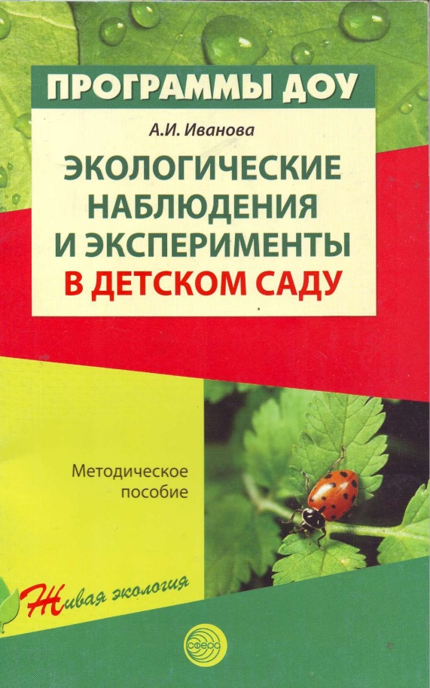

ПРОГРАММЫ ДОУ

А.И. ИВАНОВА

ЭКОЛОГИЧЕСКИЕ
НАБЛЮДЕНИЯ И ЭКСПЕРИМЕНТЫ В ДЕТСКОМ САДУ
л
Методическое пособие 2-е издание



УДК 373
ББК 74.100.5
И21

Рецензенты:
Н.П. Масленникова, доцент кафедры биологии и валеологии Новокузнецкого института повышения квалификации;
JI.E. Крепышева, заместитель заведующей по учебно- воспитательной работе детского сада № 249 г. Новокузнецка.

Иванова А.И.
Экологические наблюдения и эксперименты в детском саду. Методическое пособие. — М.: ТЦ Сфера, 2009. — 56 с. (Программы ДОУ).

ISBN 978-5-9949-0268-4

В пособии изложены основные требования, которым должны соответствовать экологические и естественно-научные эксперименты, организуемые с детьми первых семи лет жизни.
Предназначается для работников дошкольных учреждений, а также для студентов факультетов дошкольного воспитания педагогических институтов и колледжей.

Люди, научившиеся … наблюдениям и опытам, приобретают способность сами ставить вопросы и получать на них фактические ответы, оказываясь на более высоком умственном и нравственном уровне в сравнении с теми, кто такой школы не прошел.
К.Е. Тимирязев

ПРЕДИСЛОВИЕ
Психологами доказано, что у детей первых семи лет жизни мышление является наглядно-действенным и наглядно-образным. Следовательно, педагогический процесс в детском саду в основном должен строиться на методах наглядных и практических. Особенно важно соблюдать этот принцип при осуществлении естественно - научного и экологического образования. Для того чтобы педагогический процесс был эффективным, в работе с детьми необходимо уделять большое внимание проведению наблюдений и экспериментов с объектами живой и неживой природы.
На сегодняшний день методика организации детского экспериментирования разработана неполно. Это обусловлено многими причинами: недостаточной теоретической проработанностью вопроса, нехваткой методической литературы и — что самое главное — отсутствием направленности педагогов на данный вид деятельности. Следствием является медленное внедрение детского экспериментирования в практику работы дошкольных учреждений.
Настоящее пособие ставит своей целью ликвидацию некоторых имеющихся в этой области пробелов и привлечение внимания педагогов к данному методу обучения. Оно должно дать практическим работникам детских образовательных учреждений, а также студентам высших и средних специальных учебных заведений первичные представления об особенностях организации экспериментирования с детьми первых семи лет жизни. В пособии описаны имеющиеся в литературе и выявленные в ходе собственных исследований общие закономерности детского экспериментирования, освещены особенности естественнонаучных экспериментов, раскрываются основные методические требования к организации экспериментов в дошкольных учреждениях, а также прослеживается возрастная динамика становления навыков экспериментирования с первого года жизни до поступления детей в школу.
Пособие должно помочь педагогам:
- понять роль и места детского экспериментирования в общей системе человеческих знаний;
- овладеть методикой руководства экспериментаторской деятельностью детей дошкольного возраста;
- увидеть отличия детского экспериментирования от экспериментирования школьников и взрослых;
- познакомиться с требованиями, предъявляемыми к объектам экспериментирования;
- научиться самостоятельно планировать эксперименты и подбирать их тематику;
- контролировать соблюдение детьми правил безопасности.
Поскольку данное пособие является одной их первых попыток систематического изложения сведений о детском экспериментировании, оно не может быть свободным от недостатков. Автор будет искренне признателен всем, кто сочтет возможным высказать замечания и конструктивные предложения, направленные на совершенствование обсуждаемого метода развития личности ребенка.

Детское экспериментирование как метод обучения
В настоящее время мы являемся свидетелями того, как в системе дошкольного образования формируется еще один эффективный метод познания закономерностей и явлений окружающего мира — метод экспериментирования, который давно занял прочное место в высшей и средней школе. Разработку теоретических основ -метода детского экспериментирования в дошкольных учреждениях осуществляет творческий коллектив специалистов под руководством профессора, академика Академии творческой педагогики и Российской академии образования Н.Н. Поддъякова.
Главное достоинство метода экспериментирования заключается в том, что он дает детям реальные представления о различных сторонах изучаемого объекта, о его взаимоотношениях с другими объектами и со средой обитания. В процессе эксперимента идет обогащение памяти ребенка, активизируются его мыслительные процессы, так как постоянно возникает необходимость совершать операции анализа и синтеза, сравнения и классификации, обобщения и экстраполяции. Необходимость давать отчет об увиденном, формулировать обнаруженные закономерности и выводы стимулирует развитие речи. Следствием является не только ознакомление ребенка с новыми фактами, но и накопление фонда умственных приемов и операций, которые рассматриваются как умственные умения.
Нельзя не отметить положительного влияния экспериментов на эмоциональную сферу ребенка, на развитие творческих способностей, на формирование трудовых навыков и укрепление здоровья за счет повышения общего уровня двигательной активности.
Дети очень любят экспериментировать. Это объясняется тем, что им присуще наглядно-действенное и наглядно-образное мышление, и экспериментирование, как никакой другой метод, соответствует этим возрастным особенностям. В дошкольном возрасте он является ведущим, а в первые три года — практически единственным способом познания мира. Своими корнями экспериментирование уходит в манипулирование предметами, о чем неоднократно говорил JI.C. Выготский.
5
При формировании основ естественно-научных и экологических понятий экспериментирование можно рассматривать как метод, близкий к идеальному. Знания, почерпнутые не из книг, а добытые самостоятельно, всегда являются осознанными и более прочными. За использование этого метода обучения выступали такие классики педагогики, как Я.А. Коменский, И.Г. Песталоцци, Ж.-Ж. Руссо, К.Д. Ушинский и многие другие.
Пожалуй, нет ни одного выдающегося педагога или психолога, который не говорил бы о преимуществах данного метода, но в реальной деятельности дошкольных учреждений он применяете «неоправданно редко. Несмотря на многие позитивные стороны, он пока не получил широкого распространения.
Обобщая собственный богатый фактический материал, Н.Н. Поддъяков (1997) сформулировал гипотезу о том, что в детском возрасте ведущим видом деятельности является не игра, как это принято считать, а экспериментирование. Для обоснования данного вывода приводятся многие доказательства.
  - Игровая деятельность требует стимуляции и определенной организации со стороны взрослых; игре надо учить. В деятельности же экспериментирования ребенок самостоятельно воздействует различными способами на окружающие его предметы и явления (в том числе и на других людей) с целью более полного их познания. Данная деятельность не задана взрослым ребенку, а строится самими детьми.
  - В экспериментаторстве достаточно четко представлен момент саморазвития: преобразования объекта, производимые ребенком, раскрывают перед ним новые стороны и свойства объекта, а новые знания об объекте, в свою очередь, позволяют производить новые, более сложные и совершенные, преобразования. Таким образом, по мере накопления знаний об исследуемом объекте ребенок получает возможность ставить себе новые, все более сложные цели.
  - Некоторые дети не любят играть; они предпочитают заниматься каким-то делом; но их психическое развитие протекает нормально. При лишении же возможности знакомиться с окружающим миром путем экспериментирования психическое развитие ребенка затормаживается.
  - Наконец, фундаментальным доказательством является тот факт, что деятельность экспериментирования пронизывает все сферы детской жизни, в том числе и игровую. Последняя возникает значительно позже деятельности экспериментирования.
Таким образом, нельзя отрицать справедливость утверждения, что наблюдения и эксперименты составляют основу всякого знания, что без них любые понятия превращаются в сухие абстракции (А.И. Иванова, 1999). Это хорошо понимали и неоднократно подчеркивали выдающиеся педагоги, что подтверждается их высказываниями, приведенными ниже.
Я.А. Коменский, 1658 г.: «Основной предпосылкой для того (для успешного обучения. — Авт.) является требование, чтобы чувственные предметы были правильно представлены нашим чувствам, дабы они могли быть правильно восприняты. Я утверждаю и повторяю во всеуслышание, что это требование есть основа всего остального» (1974, с. 68).
Дж. Локк, 1693 г.: «Они (дети. — Авт.) ведь путешественники, недавно прибывшие в чужую страну, о которой ничего не знают. Поэтому совесть обязывает нас не вводить их в заблуждение» (1974, с. 86).
И.Г. Песталоцци, 1800—1805 гг.: «...созерцание (чувственное восприятие) человеком самой природы является единственным истинным фундаментом обучения, так как оно (созерцание) является существенной основой человеческого познания. Все, что следует затем, является просто результатом, или абстракцией, от этого чувственного восприятия» (1974, с. 159).
«Я хочу, чтобы наблюдение всегда предшествовало слову и чтобы точные знания предшествовали суждению» (1974, с. 163).
«Когда птица очаровательно щебечет и когда червяк, только что появившийся на свет, ползет по листу, прекрати упражнения в языке. Птица учит, и червяк учит больше и лучше. Молчи!» (1974, с. 139).
«Не торопись навязывать знания ребенку. Пускай истинный мир, явления и предметы ... проходят перед ним в возможно большем количестве, пускай они приходят и снова уходят, не навязываясь ему... Редко требуй от него суждений» (1974, с.137).
М.М. Манасеина, 1880 г.: «...при воспитании детей от 1 до 8 лет следует всегда помнить, что им прежде всего и главным образом следует по возможности полнее и лучше освоиться с окружающим их миром. Следовательно, им нужны не сказки, а факты и факты, наблюдения и опыты» (1990, с. 409).
П.О. Эфруси, 1928 г.: «Борьба с "интеллектуализмом" и "рационализмом" школьной педагогики вступает в новую фазу на основе современных сведений о роли субъективных зрительных образов в детских восприятиях, с одной стороны, с другой — в связи с данными, касающимися эволюции логического мышления» (1980, с. 113).
7
В. Роттенберг, 1984 г.: «... прежде всего школьное обучение должно строиться с учетом преобладающего у детей образного мышления. То есть требуется разработка новых методов преподавания, основанных на максимальном использовании образного типа переработки информации: Пока таких методов не много, но они есть. В основе таких методов лежит не изучение абстрактных физических формул с последующей экспериментальной демонстрацией ... а, напротив, постановка красивого и увлекательного эксперимента, на основе которого дети сами выводят физический закон» (с. 38—39).
А.В. Запорожец: «В форме наглядных образов, складывающихся у ребенка, получает отражение не только внешняя видимость явлений, но простейшие казуальные, генетические и функциональнее взаимозависимости между ними. В результате начинают складываться в наиболее совершенной форме те виды чувственного познания действительности, которые имеют неоценимое значение не только для настоящего, но и для будущего, которые сыграют важную роль в деятельности взрослого человека» (с. 314—315).
Н.Н. Поддъяков, 1997 г.: «Фундаментальный факт заключается в том, что деятельность экспериментирования пронизывает все сферы детской жизни, все детские деятельности, в том числе и игровую. Последняя возникает значительно позже деятельности экспериментирования» (с. 6).

Характеристика понятийного ряда
Для начала определим содержание используемых терминов. Слово «эксперимент» происходит от греческого слова «experimentum», что переводится как «проба, опыт».
«Современный словарь иностранных слов» (1994) содержит такое определение: эксперимент — это «1) научно поставленный опыт, наблюдение исследуемого явления в научно учитываемых условиях, позволяющих следить за ходом явления и многократно воспроизводить его при повторении этих условий; 2) вообще опыт, попытка осуществить что-либо».
«Большая Советская энциклопедия» добавляет: «Отличаясь от наблюдения активным оперированием изучаемым объектом, эксперимент осуществляется на основе теории, определяет постановку задач и интерпретацию его результатов». «Эксперимент ... — планомерное проведение наблюдения. Тем самым человек создает возможность наблюдений, на основе которых складывается его знание о закономерностях в наблюдаемом явлении» («Краткая философская энциклопедия», 1994).
«Советский энциклопедический словарь» (1997): «Эксперимент ... чувственно-предметная деятельность в науке; в более узком смысле слова — опыт, воспроизведение объекта познания, проверка гипотез и т.п.».
Из исходного смысла греческого «experimentum» и из приведенных выше определений видно, что в узком смысле слова термины «опыт» и «эксперимент» являются синонимами: «Понятие опыт по существу совпадает с категорией практики, в частности, эксперимента, наблюдения» (БСЭ, 1974). Однако в широком понимании «опыт выступает и как процесс воздействия человека на внешний мир, и как результат этого воздействия в виде знаний и умений» («Советский энциклопедический словарь», 1987).
Три следующих необходимых нам термина взяты из «Словаря русского языка» (1984): «Экспериментировать. Производить эксперименты» и «Экспериментирование. Действие по значению глагола экспериментировать». «Экспериментаторство. 1. Проведение экспериментов. 2. Склонность к экспериментированию».
В науке эксперимент используется для получения знаний, неизвестных человечеству в целом. В процессе обучения он применяется для получения знаний, неизвестных данному конкретному человеку. Поскольку закономерности проведения экспериментов взрослыми и детьми во многом не совпадают, условимся для краткости использовать в настоящем пособии применительно к дошкольным учреждениям словосочетание «детское экспериментирование».
Как и большинство слов русского языка, «экспериментирование» является многозначным словом. Оно выступает как метод обучения, если применяется для передачи детям новых знаний. Оно может рассматриваться как форма организации педагогического процесса, если последний основан на методе экспериментирования. И наконец, экспериментирование является одним из видов познавательной деятельности детей и взрослых, как это видно из определений, приведенных выше.

Связь детского экспериментирования с другими видами деятельности
Детское экспериментирование — это не изолированный от других вид деятельности. Оно тесно связано со всеми видами деятельности, и в первую очередь с такими, как наблюдение и труд.
Наблюдение является непременной составной частью любого эксперимента, так как с его помощью осуществляется восприятие хода работы и ее результатов. Но само наблюдение может происходить и без эксперимента. Например, наблюдение за весенним пробуждением природы не связано с экспериментом, поскольку процесс развивается без участия человека.
Аналогичные взаимоотношения возникают между экспериментом и трудом. Труд (например, обслуживающий) может и не быть связанным с экспериментированием, но экспериментов без выполнения трудовых действий не бывает.
Указанные связи двусторонние. С одной стороны, наличие у детей трудовых навыков и навыков наблюдения создает благоприятные условия для экспериментирования, с другой — экспериментирование, особенно вызывающее у ребенка большой интерес, способствует развитию наблюдательности и формированию трудовых навыков.
Очень тесно связаны между собой экспериментирование и развитие речи. Это хорошо прослеживается на всех этапах эксперимента — при формулировании цели, во время обсуждения методики и хода опыта, при подведении итогов и словесном отчете об увиденном. Необходимо отметить двусторонний характер этих связей. Умение четко выразить свою мысль (т.е. достаточно развитая речь) облегчает проведение опыта, в то время как пополнение знаний способствует развитию речи. C.JI. Рубинштейн (1989) и A.M. Леушина показали, что совершенство связных форм речи напрямую зависит от богатства знаний. По этому поводу Р.К. Аралбаева и Н.К. Когутенко (1990) пишут: «...положение требует, чтобы развитие словаря ребенка-дошкольника опиралось на развитие познавательной деятельности, углубление представлений, формирование элементов понятийного мышления» (с. 1). Следовательно, без пополнения знаний развитие речи свелось бы к простому манипулированию словами.
Очень емко эту мысль выразил народный казахский поэт Шакерим Кудайбердиев: «Если знанья есть — то и слову честь».
Связь детского экспериментирования с изобразительной деятельностью тоже двусторонняя. Чем сильнее развиты изобразительные способности ребенка, тем точнее будет зарегистрирован результат природоведческого эксперимента. В то же время чем глубже исполнитель изучит объект в процессе ознакомления с природой, тем точнее он передаст его детали во время изобразительной деятельности. Для обоих видов деятельности одинаково важны развитие наблюдательности и способность регистрировать увиденное.
Не требует особого доказательства связь экспериментирования с формированием элементарных математических представлений. Во время проведения опытов постоянно возникает необходимость считать, измерять, сравнивать, определять форму и размеры, производить иные операции. Все это придает математическим представлениям реальную значимость и. способствует их осознанию. В то же время владение математическими операциями облегчает экспериментирование.
Экспериментирование связано и с другими видами деятельности — чтением художественной литературы, с музыкальным и физическим воспитанием, но эти связи выражены не столь сильно.

Классификация наблюдений и экспериментов
Эксперименты можно классифицировать по разным принципам.
1. По характеру объектов, используемых в эксперименте:
- опыты с растениями;
- опыты с животными;
- опыты с объектами неживой природы;
- опыты, объектом которых является человек.
- По месту проведения опытов:
- в групповой комнате;
- на участке;
- в лесу, в поле и т.д.
- По количеству детей:
- индивидуальные (1—4 ребенка);
- групповые (5—10 детей);
- коллективные (вся группа).
- По причине их проведения:
- случайные;
- запланированные;
- поставленные в ответ на вопрос ребенка.
- По характеру включения в педагогический процесс:
- эпизодические (проводимые от случая к случаю);
- систематические.
- По продолжительности: ⁴
- кратковременные (от 5 до 15 минут);
- длительные (свыше 15 минут).
- По количеству наблюдений за одним и тем же объектом:
- однократные;
- многократные, или циклические.
- По месту в цикле:
- первичные;
- повторные;
- заключительные и итоговые.
- По характеру мыслительных операций:
- констатирующие (позволяющие увидеть какое-то одно состояние объекта или одно явление вне связи с другими объектами и явлениями);
- сравнительные (позволяющие увидеть динамику процесса или отметить изменения в состоянии объекта);
- обобщающие (эксперименты, в которых прослеживаются общие закономерности процесса, изучаемого ранее по отдельным этапам).
- По характеру познавательной деятельности детей:
- иллюстративные (детям все известно, и эксперимент только подтверждает знакомые факты);
- поисковые (дети не знают заранее, каков будет результат);
- решение экспериментальных задач.
- По способу применения в аудитории:
- демонстрационные;
- фронтальные.
Характеристику всех видов экспериментов и наблюдений можно найти в любом учебном пособии по ознакомлению детей с природой, поэтому данные сведения здесь не повторяются. Рассмотрим только последний пункт, которому обычно уделяется меньше внимания.

Демонстрационные наблюдения и эксперименты
Демонстрационными называются наблюдения и эксперименты, при которых в аудитории имеется всего один объект, и этот объект находится в руках у педагога. Педагог сам проводит опыт («демонстрирует его»), а дети следят за ходом и результатами.
К сильным сторонам демонстрационных наблюдений можно отнести нижеследующие качества.
  - Они являются менее трудоемкими. Это проявляется на всех этапах работы: во время подготовки (один объект достать легче, чем несколько), в процессе работы и при подведении итогов.
  - Этот способ работы более прост в методическом отношении. Проводя опыт самостоятельно, педагог имеет возможность рационально распределить время на различные этапы, сосредоточить внимание детей на самых существенных моментах, выделить главное и второстепенное.
3. Практически исключены ошибки при проведении опытов.
    - При демонстрации всего одного объекта воспитателю легче распределять внимание между объектом и детьми, установить с ними контакт, следить за качеством усвоения знаний.
    - Во время демонстрационных наблюдений проще следить
соблюдением дисциплины.
    - Уменьшен риск нарушений правил безопасности и возникновения непредвиденных ситуаций.
    - Проще решаются вопросы гигиены.
    - Создается возможность работы с объектами, имеющимися в единственном числе, а также с объектами, представляющими для детей определенную опасность (ядовитые растения и грибы, огонь и др.).

Слабые стороны демонстрационных наблюдений:
      - Объекты находятся далеко от детей, и те не могут рассмотреть мелкие детали.
      - Каждому ребенку объект виден под каким-то одним углом зрения.
      - Ребенок лишен возможности осуществлять обследовательские действия, рассматривать объект с разных сторон.
      - Восприятие осуществляется в основном с помощью одного (зрительного), реже, двух анализаторов; не задействованы тактильный (кожный), двигательный, вкусовой и иные анализаторы.
      - Сравнительно низок эмоциональный уровень восприятия.
      - Немаловажным недостатком является относительная пассивность детей: они только видят, как педагог совершает действия, но сами активного участия не принимают; это тем более важно, что у детей еще сильно выражено действенное мышление.
      - При наличии одного объекта дети не видят его других модификаций.
      - Восприятие знаний идет в ритме, навязанном педагогом; для одних он может оказаться высоким, для других — низким.
      - Сведена до минимума личная инициатива детей.
      - Затруднена индивидуализация обучения.

Фронтальные наблюдения и эксперименты '
Фронтальными называются такие наблюдения и эксперименты, при которых в аудитории имеется много объектов, и они находятся в руках у детей. Наблюдения этого типа компенсируют недостатки демонстрационных наблюдений. Они тоже имеют свои «плюсы» и «минусы».
Сильные стороны фронтальных наблюдений выражаются в том, что дети могут:
- хорошо увидеть мелкие детали;
- рассмотреть объект со всех сторон;
- использовать для обследования все анализаторы;
- реализовать заложенную в них потребность к деятельности;
- познакомиться не с одной, а с несколькими модификациями изучаемого объекта;
- работать в индивидуальном ритме, уделять каждой процедуре столько времени, сколько требуется при своем уровне подготовленности и сформированности трудовых навыков.
К сказанному можно добавить, что эмоциональное воздействие фронтальных экспериментов намного выше, чем демонстрационных: процесс обучения индивидуализирован.
Слабые стороны фронтальных наблюдений тоже имеют место.
  - Труднее найти много объектов, сложнее написать конспект.
  - Во время фронтального эксперимента труднее следить за ходом процесса познания, за качеством усвоения знаний каждым ребенком.
13
  - Труднее установить контакт с детьми.
  - Постоянно возникает несинхронность в работе детей.
  - Повышается риск ухудшения дисциплины (хотя само ухудшение дисциплины наступает не обязательно).
  - Повышается риск нарушений правил безопасности и возникновения различных непредвиденных или нежелательных ситуаций.
При выборе метода обучения демонстрационным наблюдениям и экспериментам отдается предпочтение в следующих случаях:
- если объекты существуют в одном экземпляре;
- если объект в принципе не может быть дан в руки детей (гора, Солнце, дерево);
- если объект представляет для детей определенную опасность (например, ядовитые растения и грибы, опасные животные);
- если по методическим соображениям не рационально вести работу сразу с несколькими объектами (например, с 22 котятами);
- если понятия, намеченные к изучению, сложны и не могут быть усвоены детьми самостоятельно;
- если педагог не уверен, что сможет в данной конкретной ситуации удержать дисциплину.
Во всех остальных случаях следует проводить фронтальные наблюдения и эксперименты, так как они более соответствуют возрастным особенностям мышления детей.

Особенности естественно-научных и экологических экспериментов
В наше время из-за недостаточной методической и фактологической разработанности экспериментирование является одним и наиболее сложных методов обучения. Чтобы экспериментирование оправдало возлагаемые на него надежды, необходимо соблюдать ряд правил; некоторые из них приведены ниже.
1. Поскольку в подавляющем большинстве природоведческих экспериментов в качестве объектов наблюдений выступают живые организмы, ведущим принципом работы является принцип: «Не навреди». Категорически запрещаются эксперименты, наносящие вред растениям, животным и человеку. Так, в детском саду не разрешается собирать коллекции насекомых, вскрывать животных, делать чучела птиц, наблюдать, как одни животные поедают других. Например, в одном из методических пособий содержится описание такого опыта: «Оторвите мухе крылья и бросьте на паутину; пронаблюдайте, как паук опутает муху паутиной и будет высасывать ее содержимое», или «Покормите аквариумных рыбок живым кормом и понаблюдайте, как они будут его ловить». Безусловно, ни эти, ни аналогичные им эксперименты в детском саду недопустимы.
В экспериментах с растениями тоже следует избегать воздействий, наносящих вред, а именно: не поливать длительное время, выносить на мороз, вызывать солнечные ожоги или иными способами доводить растения до гибели. Воздействия данных экстремальных факторов лучше рассмотреть в порядке наблюдений, а не в специально организованном эксперименте.
Детей часто тревожит вопрос, не больно ли деревьям и траве; поэтому при осуществлении агротехнических мероприятий необходимо постоянно подчеркивать: нет, не больно. Растения боли не чувствуют, но, несмотря на это, они все равно болеют. Их можно подрезать; тогда они хоть немного и поболеют, но потом будут расти лучше (сравнить с уколом, который делают детям по медицинским соображениям), но нельзя ломать и рвать бездумно и бессмысленно.
- Если для проведения наблюдений и экспериментов животное забирается из природы и приносится в детский сад, необходимо время его пребывания в группе сократить до разумного предела и после окончания наблюдения обязательно вернуть на то место, откуда оно было взято, независимо от того, было ли это какое-то крупное животное или муравей. Желательно делать это вместе с детьми. Они должны знать, что в природе каждое животное имеет свою территорию, границы которой помечает пахучими веществами. Попав на чужую территорию, животное может быть уничтожено хозяином. Кроме того, на незнакомой территории оно не знает, где можно спрятаться, где найти пищу. Животное всегда будет стремиться найти свой участок, а совершая большие переходы, почти наверняка погибнет.
- Во время опытов любые, на первый взгляд самые безобидные, процедуры могут явиться причиной травм детей. В связи с этим необходимо уделять очень большое внимание соблюдению правил безопасности, усилить контроль за поведением детей. Если возникает хотя бы минимальная опасность (например, работа со свечой или с горячей водой), опыты лучше проводить индивидуально или небольшими группами.
- Совершенно недопустимы опыты, в которых создается реальная угроза жизни и здоровью детей — работа на высоте, использование удобрений и ядохимикатов, прямой контакт с ядовитыми растениями и грибами и т.п.
- Особое внимание необходимо уделять вопросам гигиены. Дети уже в средней группе должны привыкнуть после окончания работы мыть руки с мылом и приводить в порядок свое рабочее место, Оборудование.
- При проведении природоведческих экспериментов всегда есть некоторая вероятность несовпадения реальных результатов с ожидаемыми. Иногда все это связано с тем, что не были соблюдены некоторые нюансы методики экспериментирования, но чаще всего обусловлено непредсказуемостью поведения живого объекта. Например, нельзя узнать заранее, станет ли брать пищу котенок, взойдут ли посеянные семена, приживется ли пересаженное растение. Поэтому воспитатель должен быть постоянно готов встретиться с незапланированными явлениями. Всегда необходимо помнить и глубоко осознавать: непредусмотренный результат не является неправильным. Отличительная особенность природоведческих экспериментов заключается в том, что их результат всегда бывает правильным, т.е. таким, каким должен быть в сложившихся условиях. Если он не соответствует ожидаемому, значит, не соблюдены какие-то условия, неудачно подобран объект, не учтено его физиологическое состояние и т.п. Например, ветки деревьев, срезанные в декабре, скорее всего, не распустятся, потому что растения находятся в это время в состоянии физиологического покоя.
Из сказанного следует вывод: воспитатель всегда должен обсуждать с детьми тот результат, который получился в реальной жизни, и не пытаться подогнать его под представления, которые кажутся правильными. Нужно приучить и себя, и детей видеть природу такой, какова она есть. Зачастую увиденный результат бывает более интересным, чем запланированный. Нужно помнить, что Природа никогда не обманывает и никогда не ошибается. Случается только то, что должно случиться.
- Иногда животные, принесенные в уголок природы или живущие так постоянно, по какой-либо причине гибнут. Как правильно отреагировать на это событие?
В принципе дошкольникам знакомо понятие «смерть», но они еще не созрели для встречи с нею в реальной жизни. Естественной реакцией на гибель животного должна быть печаль. Однако реакция может быть и иной: у кого-то возникнет страх, у кого-то.— жалость или равнодушие. Не исключено, что педагогу придется увидеть любопытство, злорадство и даже (правда, в редчайших случаях) наслаждение. Каждая из этих эмоций нежелательна. Она может закрепиться в сознании детей и сохраниться на всю жизнь. Поэтому, если воспитатель поймет, что какое-то животное вот-вот погибнет, необходимо принять меры, чтобы дети не наблюдали процесса умирания. В дальнейшем, зная обстоятельства гибели животного и психологические особенности своих детей, педагог либо скажет им истину, либо заменит ее правдоподобной версией по поводу исчезновения животного. В тех же случаях, когда смерть животного скрыть не удалось, ни в коем случае нельзя его выбрасывать на помойку или в мусорное ведро, где дети могут его увидеть. Нужно убрать трупик, выразив общепринятое уважение к умершему. Не беда, если кто-нибудь из детей заплачет, это вполне естественная реакция при расставании со своим другом. Но нельзя организовывать коллективные похороны, привлекать детей, которые боятся мертвых, или, напротив, паясничают, или неуместно шутят, нарушая общее настроение. Все должно осуществиться быстро, без каких-либо ритуалов и психологического надрыва.
Задача воспитателя — показать, что смерть является закономерным окончанием жизни, и не акцентировать на данном событии особого внимания. При этом надо внушить детям, что они не виноваты в гибели животного: они сделали все, что могли, но спасти животное, к сожалению, не удалось.
Все вышесказанное относится, естественно, только к тем случаям, когда животное гибнет по объективным причинам, не зависящим от воспитателя и детей. Чаще всего это происходит и за наступления старости. Естественная продолжительность жизни многих мелких животных (некоторых аквариумных рыбок, золотистых хомячков) невелика — около двух-трех лет; более старшие животные могут рассматриваться как долгожители. Не исключена возможность их заболевания. Но в детском саду не должно быть случаев гибели живых организмов (не только животных, но и растений) из-за халатного отношения, из-за отсутствия еды и воды. Если такой случай имел место, следует задуматься о соответствии воспитателя своей должности. Если ему не жалко животного, если он способен уморить беззащитное существо голодом по собственной лености, значит, он в принципе не способен воспитать у детей гуманные черты характера. Сколько бы он ни проводил бесед на морально-этические темы, его равнодушие и жестокость все равно оставят след в душах детей.

Требования, предъявляемые к объектам работы
При организации наблюдений очень важно правильно выбрать объект. При несоблюдении этого условия познавательная ценность эксперимента снижается.
1. Главным является требование максимального соответствия избранного объекта целям и задачам, решаемым в ходе эксперимента. Выбирая объект, надо отдать предпочтение тому, у кого данный признак выражен ярче. Например, нахохливание птиц зимой лучше всего показать на примере воробьев, а не ворон и сорок.
Вторым по важности требованием является безопасность объекта для детей. Так, категорически запрещается работать с ядовитыми растениями и грибами, со злобными или испуганными животными. При ознакомлении с котенком или щенком надо заранее проверить, не являются ли они агрессивными. Однако иногда создаются такие условия, когда воспитатель силой обстоятельств вынужден знакомить детей с опасными объектами.
Например, если вокруг участка детского сада растут дурман или белена, в лесу встречаются ядовитые грибы, воспитатель обязан познакомить детей с ними для предотвращения несчастного случая. В данной ситуации нельзя заменять натуральные объекты изобразительными пособиями, так как впоследствии дети могут не узнать опасный объект в реальных условиях. Проводя такое занятие, воспитатель должен соблюдать определенный ритуал. Он держится на расстоянии от объекта, не прикасается к нему руками и постоянно подчеркивает это, заостряя внимание детей на такой форме своего поведения. При необходимости указать на отдельные детали он пользуется палочкой, которую затем демонстративно уничтожает на глазах у детей и потом сам моет руки. Дети должны запечатлеть не только внешний вид опасного объекта, но и правильные способы обращения с ним.
  - Категорически запрещается проводить эксперименты с незнакомыми объектами — будь то незнакомый вид или незнакомый экземпляр. При контакте с неизвестными объектами вероятность несчастных случаев резко возрастает.
  - Желательно, чтобы объект, выбранный для экспериментирования, был типичным для данной группы объектов и содержал все необходимые части. Так, для запланированных экспериментов нерационально приносить котенка без хвоста, щенка с разорванным ухом или растение, выросшее в условиях недостатка света. При знакомстве с дефективными объектами у детей складываются неправильные представления об их строении и функциях. Кроме того, дефект отвлекает внимание детей, вызывает не относящиеся к делу вопросы и нежелательные эмоции.
Однако из этого правила есть исключения. Если ребенок из добрых побуждений принес в группу дефективное или больное животное, недопустимо его выбрасывать, обрекая тем самым на гибель. Этим поступком взрослый, с одной стороны, дает детям пример жестокого обращения со слабым существом, с другой — повышает риск заражения ребенка, так как почти наверняка тот будет стараться найти животное и ухаживать за ним в тайне от взрослых. Опытный педагог всегда найдет способ похвалить ребенка за добрый поступок и под предлогом охраны здоровья животного примет меры по его изоляции. В дальнейшем он выберет оптимальный вариант решения возникшей проблемы в зависимости от конкретных условий, вплоть до уничтожения животного, но сделает это так, чтобы дети ничего плохого не заподозрили.
Если же принесенный детьми объект не несет никакой опасности и просто дефективен, можно провести наблюдение, постараться найти причины дефективности, чтобы извлечь из них должный урок, и обсудить, что мы можем сделать для облегчения жизни такому объекту. В данном примере не следует представлять себе только животных-калек. Это могут быть сломанные веточки, растения, засыхающие от нехватки воды, проростки, пробивающиеся из-под камня; во всех этих случаях дети, осознав причины дефективности, могут оказать объектам вполне реальную помощь.
5. Аналогичные требования предъявляются и к эстетической стороне объектов. Красивый объект, оказывая положительное эмоциональное воздействие на ребенка, вызывает у него желание общаться как можно дольше. Однако в природоведении категория «красивый» является не только эстетической, но и биологической. Она становится синонимом понятия «гармония в природе». Размер, форма, цвет, соотношение частей — все эти признаки обеспечивают приспособление организмов к среде обитания. Чем ближе они к идеальному варианту, тем более красивыми кажутся нам животные и растения.
В разряд некрасивых («страшных», «противных») обычно попадают три категории организмов: те, кого мы боимся (черви, пиявки, змеи); те, кого мы вынуждены уничтожать по соображениям гигиены или как вредителей сельского хозяйства (тараканы, мухи, пауки, клопы, крысы, мыши), и те, кто в нашем представлении ассоциируются с отрицательными сказочными персонажами (Баба Яга ест мышей, лягушек и жаб).
На самом деле все эти животные красивы. Естественный отбор «трудился» над ними в течение миллионов лет эволюции, и в результате сформировались существа очень гармоничные, хорошо приспособленные к условиям своего обитания и, следовательно, с биологической точки зрения очень красивые. Дети за время пребывания в детском саду должны научиться видеть красоту всех живых организмов и не делить на красивых и некрасивых.
По-иному воспринимаются нарушения внешнего вида больных и калек. Они на самом деле некрасивы — некрасивы в том смысле, что плохо приспособлены к среде обитания, следовательно, негармоничны. Так, растения, растущие на неудобренной почве, имеют мелкие бледно окрашенные листья, уродливые цветы, деформированные плоды. У больного животного слезятся глаза, выпадает шерсть, выпирают кости. Так же выглядит и голодающее животное. По отношению к таким объектам воспитатель должен стремиться вызвать не отвращение, а сочувствие, научить видеть за уродством страдание и, что самое главное, должен сформировать у детей желание сделать чудо — путем заботливого ухода превратить некрасивое в красивое.
В этом отношении показателен опыт детских учреждений Германии. Здесь широко практикуется воспитание детей-инвалидов в обычных детских садах. После глубокого изучения проблемы там сочли необходимым отказаться от специализированных учреждений для дефективных детей. Это оказалось полезным и для инвалидов, и для здоровых. У первых облегчается задача социальной адаптации, у вторых вырабатываются такие качества, как заботливость, умение своевременно прийти на помощь, формируются практические навыки по уходу за больными. В отсутствие ребенка-инвалида дети и педагоги часто обсуждают между собой вопрос: «Хорошо ли ему с нами? Все ли мы делаем, чтобы ему было хорошо?» Такая практическая деятельность намного полезнее, чем десятки рассказов и бесед на морально-этические темы.
6. Часто встречающиеся представления о том, что объекты наблюдения должны соответствовать возрастным особенностям детей, в подавляющем большинстве случаев несостоятельны. Например, нельзя говорить, что голуби и золотые рыбки соответствуют одному возрасту, а воробьи и гурами — другому. Программа экологического образования дошкольников построена по концентрическому принципу. Это значит, что к одному и тому же объекту приходится возвращаться многократно и каждый раз добавлять к известным знаниям что-то новое. Например, ребенок первого года жизни будет с удовольствием рассматривать голубей, сидя на руках у взрослого; в два-три года он научится отличать голубей от других птиц; еще через год впервые начнет подкармливать крошками хлеба; в средней и старшей группах изучит повадки и поведение; в подготовительной заинтересуется механизмами полета, вопросами охраны природы.
Таким образом, за редким исключением, нет и не может быть никаких возрастных ограничений в демонстрации тех или иных объектов. В прямой же зависимости от возраста находятся понятия, которые могут быть сформированы у детей с помощью тех или иных объектов. Чем старше ребенок, тем более сложными понятиями он способен овладеть.

Особенности детского экспериментирования
Детское экспериментирование имеет свои особенности, отличающие его от экспериментирования школьников и, тем более, от научно-исследовательской работы взрослых. Если оставить в стороне те сами собой разумеющиеся отличия, которые укладываются в хорошо известный принцип соответствия содержания и методов обучения возрастным особенностям учащихся (продолжительность работы, сложность совершаемых операций и т.п.), то главным отличием можно назвать генетическое родство детского экспериментирования с игрой, а также с манипулированием предметами, которые служат у детей важнейшими способами познания мира. Рассмотрим его некоторые особенности.
    - Детское экспериментирование свободно от обязательности. Мы не можем обязать ребенка ставить опыты, как поступили бы с учеником старшего класса или сотрудником лаборатории. Во время любого эксперимента у ребенка должно сохраняться ощущение внутренней свободы.
    - Как и при игре, не следует жестко регламентировать продолжительность опыта. Если ребенок работает с увлечением, не стоит прерывать его занятия только потому, что истекло время, отведенное на эксперимент по плану. В то же время, если интецрс к эксперименту не возник или быстро пропал, его можно прекратить ранее запланированного срока. Исключение составляют те опыты, в которых прекращение работы наносит вред животным и растениям. Так, всегда надо доводить до конца посадку и пересадку растений, уход за животными «Уголка природы», возвращение животных в природу на то место, откуда они были взяты. Как правило, в таких опытах принимают участие старшие дошкольники, у которых чувство долга уже сформировано. Работа с живыми объектами дает для этого богатейшие возможности.
    - В процессе детского экспериментирования не следует жестко придерживаться заранее намеченного плана. Можно разрешать детям варьировать условия опыта по своему усмотрению, если это не уводит слишком далеко от цели занятия и не наносит вреда живым организмам. Например, при изучении свойств магнита воспитатель запланировал выяснить, какие материалы притягиваются магнитом и как влияют на его свойства преграды. Один мальчик положил скрепки в ящик стола и стад передвигать их с помощью магнита, помещенного под дно ящика. Воспитатель, поддерживая инициативу, предложил деталь от строительного набора: «Сделай из скрепок поезд и проведи его под мостом».
Если воспитатель радуется открытиям своих питомцев, одобряет их попытки мыслить самостоятельно, в группе создается творческая атмосфера, способствующая умственному развитию детей.
Дети не могут работать, не разговаривая. Многие психологи, начиная с Ж. Пиаже, показали следующую закономерность: в тот Период, когда в процессе становления психики ребенка наглядно-образное мышление начинает заменяться словесно-логическим и когда начинает формироваться внутренняя ре^Ьу дети проходят стадию проговаривания своих действий вслух. Эта стадия приходится как раз на старший дошкольный возраст. По этой причине дошкольникам трудно работать без речевого сопровождения. Они мыслят именно в такой форме.
Кроме того, потребность поделиться своими открытиями, выяснить, нет ли у других чего-либо нового и интересного, является естественной потребностью любого творчески работающего человека независимо от его возраста. Лишение детей возможности общаться друг с другом не только затрудняет усвоение материала на данном занятии, но и наносит ущерб личности в целом. Таким образом, создание возможности проговаривать свои действия нужно рассматривать как один из ведущих факторов развития ребенка в дошкольном возрасте.
Из сказанного вытекает следующий вывод: при организации экспериментов в детском саду нужно специально создавать условия, способствующие общению детей друг с другом, их раскрепощению. Однако при этом следует чутко улавливать грань между творческим общением и нарушением дисциплины. Из-за неустойчивости внимания дети легко отвлекаются и упускают основную цель экспериментирования. Тогда ситуация может выйти из-под контроля педагога.
5. При проведении природоведческих экспериментов нужно учитывать индивидуальные различия, имеющиеся между детьми. Дошкольные учреждения, в отличие от школы, дают широкие возможности для реализации принципа индивидуального подхода к детям. Так, у одних склонность к экспериментированию выражена очень сильно, у других почти отсутствует. Имеет смысл позволять интересующимся экспериментировать чаще, поскольку лишение детей, обладающих «исследовательской жилкой», возможности постоянно встречаться с новым оказывает на них неблагоприятное влияние. Чтение книг и рассматривание картинок не компенсируют отсутствия непосредственного познания мира путем запечатления. В то же время не стоит неволить тех, у которых особых склонностей к исследовательской работе нет. Они могут в это время рисовать, рассматривать картинки, вязать или заниматься любым интересующим их делом. Единственное, чего нельзя делать — это позволять им ничего не делать.
Дифференциальный подход в какой-то мере облегчает работу, поскольку, уменьшая количество детей, участвующих в эксперименте, исключает необходимость дублирования в подгруппах некоторых занятий.
      - Не следует чрезмерно увлекаться фиксированием результатов экспериментов. Несмотря на то что фиксирование результатов приносит огромную пользу, злоупотреблять этим видом деятельности не следует. Необходимость регистрировать увиденное является дополнительной нагрузкой для ребенка. Кроме того, не все дети дошкольного возраста способны осознать смысл этой процедуры. Большинство из них еще не созрели для восприятия значения условных знаков. В руках умелого педагога данная форма работы доставит детям большую радость, но при насильственном использовании ничего, кроме вреда, не принесет. Во всех случаях, если есть возможность, надо отдавать предпочтение фиксации натуральных объектов перед графическими способами.
      - Следующий важный момент, который необходимо учитывать, — это право ребенка на ошибку. Невозможно требовать, чтобы ребенок всегда совершал только правильные действия и всегда имел только правильную точку зрения. Дошкольники, даже старшие, только начинают осваивать вербальный (словесный) способ познания, поэтому зачастую указания и объяснения взрослых они не воспринимают. В этих случаях, учитывая наглядно-образный характер мышления, гораздо целесообразнее позволить детям самостоятельно на практике убедиться в неверности своих предположений (безусловно, если при этом никому не будет нанесен вред — ни объекту наблюдений, ни ребенку). Такой методический прием не только сделает знания детей более реальными и осознанными, но и укрепит авторитет педагога, который таким образом окажется правым.
Опираясь на положение, высказанное выше, иногда целесообразно специально закладывать в методику эксперимента возможность совершения ошибки. На таком приеме базируется рекомендация Г. Фребеля не заставлять детей поливать свои индивидуальные грядки, а разрешать им работать как захочется. Когда разница между растениями, получающими разный уход, станет достаточно заметной, воспитатель обсуждает с детьми, почему одни растения растут лучше, другие — хуже. Проанализировав причины, дети сообща приходят к выводу, что это зависит от качества ухода, и далее выясняют, какие условия необходимы для жизни растений.
      - Очень важно уметь применить адекватные способы вовлечения детей в работу. Воспитателю все время приходится решать задачу, с которой не сталкиваются педагоги средней и высшей школы: как сделать, чтобы детям, у которых в силу возрастных особенностей не сформированы трудовые навыки, казалось, что они работают самостоятельно. Система дошкольного воспитания накопила много таких приемов. Приведем некоторые из них.
- Работа руками детей. «Сейчас Леночка возьмет палочку и положит ее на бумагу» — говоря так, воспитатель берет палочку рукой Лены и кладет ее в нужное место.
- Дробление одной процедуры на несколько мелких действий, поручаемых разным ребятам: «Олег, держи растение. Слава, подсыпай почву с этой стороны. Так... Так... Аккуратнее... Андрей, подсыпь почву с другой стороны... Молодцы, вы все хорошо сделали».
- Совместная работа воспитателя и детей. «Я сейчас принесу почву, а вы тем временем вымойте горшочки и достаньте с полочки все, что нужно для посадки овса».
- Помощь воспитателя детям: «Света, тебе помочь? Давай я подержу растение, а ты обрывай сухие листья».
- Работа воспитателя по указанию детей: «Ребята, что мне надо сделать прежде всего? Взять горшочек? Беру. Потом? Хорошо, насыпаю почву, как вы и сказали. А теперь? Проверяйте, правильно ли я держу растение. Что, Костя, оно наклонилось? (Воспитатель намеренно допускает ошибку, чтобы привлечь внимание детей к самому ответственному моменту.) Сейчас поправим. Теперь ровно? Тогда можно насыпать почву до самого верха горшочка».
Как сознательно используемый прием воспитатель иногда допускает неточности в работе, давая тем самым детям возможность внести исправления. Точно так же он иногда выполняет неверные рекомендации детей, давая им возможность заметить свои ошибки. Рекомендованные приемы позволяют имитировать свойственный детям способ обучения путем проб и ошибок, а также одновременно подчеркнуть те нюансы экспериментальных процедур, которые часто выполняются неверно. Этим приемом следует пользоваться осторожно, чтобы, с одной стороны, не вызвать у ребенка чувства обиды; с другой — чтобы не зафиксировать в детской памяти ошибочные действия.
Перечень приемов, выработанных в детском саду, может быть увеличен. В их основе лежит непосредственное участие педагога в эксперименте — но таким хитрым образом, чтобы он оставался для детей как бы невидимым, чтобы детям казалось, будто они работают самостоятельно. В крайнем случае, взрослый может восприниматься как один из участников эксперимента, но не как высшая инстанция, которая контролирует работу и карает за ошибки. На этот момент приходится обращать особое внимание, поскольку слишком сильны у нас традиции авторитарной педагогики. Безусловно, чем старше дети, тем они более самостоятельны, но роль педагога в экспериментировании остается ведущей в любом возрасте. Без него эксперименты превращаются в бесцельное манипулирование предметами, не получающее логического обоснования, не завершенное выводами и, следовательно, не имеющее познавательной ценности.
  - Предметом особого внимания является соблюдение правил безопасности. Дошкольники в силу возрастных особенностей еще не могут систематически следить за своими действиями и предвидеть результаты своих поступков. Увлекаясь работой, они забывают об этом, поэтому обязанность следить за соблюдением правил безопасности целиком лежит на педагоге.
  - Следующей отличительной особенностью детского экспериментирования является способ введения ребенка в целостный педагогический процесс. Дети дошкольного возраста вследствие специфических физиологических и психологических особенностей с большим трудом воспринимают знания, преподносимые в чистом, рафинированном виде. Такой способ подачи материала — прерогатива школы и вуза. Если воспитатель переносит школьный стиль работы в детский сад, его деятельность зачастую обречена на неудачу. В детском саду эксперименты незаметно вплетаются во все виды деятельности и составляют с ними единое целое. Например, гуляя на участке, замечаем, что на дорожках травы нет. Почему? Пробуем копнуть палочкой и убеждаемся, что на дорожках земля твердая, а рядом — на обочине — рыхлая. Пришли к выводу: раз такую почву не может раскопать сильный человек, значит, и слабым растениям трудно через нее пробиться. Продолжаем прогулку. Эксперимент прошел незаметно для детей.
В другой раз, рассматривая тень от любого предмета (от дома, дерева, окна), проводим на снегу (на песке, на почве, на полу) линию строго по границе света и тени, Через пять минут замечаем, что тень переместилась относительно нашей отметки. Проверяем еще раз — граница смещается опять. Почему тень передвигается? Потому что солнышко ходит по небу (или потому, что Земля вращается, — смотря что мы хотим объяснить детям). Видите, ребята, мы раньше не замечали движения Солнца (или Земли), а на самом деле это происходит довольно быстро.
Из приведенных примеров вытекает как минимум два вывода. Вывод первый: в детском саду не должно быть четкой границы между обыденной жизнью и экспериментированием, между жизнью и обучением. Эксперименты — не самоцель, а только способ ознакомления детей с миром, в котором им предстоит жить. Вывод второй: если в школе можно давать знания большими порциями, то в детском саду их приходится дробить и преподносить микродозами. Опыт, который можно провести в школе на одйом уроке, в детском саду разбивается на ряд мелких наблюдений и проводится как серия опытов. Следовательно, в детском саду из отдельных опытов приходится формировать циклы, продолжительность которых варьируется в зависимости от объективных и субъективных факторов. Иногда такие циклы можно класть на игровую основу, но это не обязательно. Природа настолько интересна для детей сама по себе, что в подавляющем большинстве случаев при ознакомлении с ней не требуется дополнительных внешних стимулов.
11. Очень ответственным является конечный этап эксперимента — анализ результатов и формулирование выводов. Специфика данного этапа заключается в том, что, несмотря на имеющуюся у детей потребность проговаривать свои действия, у дошкольников слово еще не стало сигналом сигналов (И.П. Павлов). Дети пока мыслят образами, поэтому зачастую не могут выразить словами то, что, в общем, понимают неплохо. Например, знакомясь с магнитом, они быстро сообразят, как вытащить скрепку из стакана с водой, но наверняка будут испытывать затруднения при необходимости дать словесное описание соответствующих свойств магнита. Отказаться же от формулировки выводов, равно как и от постановки цели, невозможно, так как это лишает эксперимент его познавательной ценности.
В связи с этим в детском саду словесный отчет об увиденном и формулирование выводов не должны копировать опрос школьников — ни по форме, ни по духу. Лучше всего сделать тгак, чтобы дети в непринужденной форме поделились с воспитателем радостью открытия или решили какую-то экспериментальную задачу, требующую анализа всего изученного материала. Независимо от выбранной формы, воспитатель должен постоянно оказывать помощь детям в подборе слов и построении предложений, в то же время не подменяя их и не формулируя выводов самостоятельно.
Приведем пример нетрадиционного подведения итогов одного длительно протекавшего эксперимента. Дети старшей группы выращивали на огороде овощи. Когда пришла пора уборки урожая, они научились отличать зрелые овощи от незрелых, приготовили салат и сели обедать. В комнате установилась тишина. Воспитатель говорит тихо и задумчиво, как бы про себя: «Спасибо тем, кто приготовил нам такой вкусный салат». Затем — после паузы — уже громче: «Ребята, а кому же спасибо? Кто нас сегодня угостил?» В этот момент в мозгу детей вихрем проносятся образы-воспоминания, как они сажали рассаду, как ухаживали за растениями, убирали урожай, готовили салат. «Кому же спасибо? Нам? Давайте громко скажем: «Спа-си-бо нам!» Дети с радостью выполняют данную просьбу и с душевным подъемом принимаются за обед. Это — пример широкого обобщения, выраженного не в словах, а в образах, как и положено детям, обладающим наглядно-образным мышлением.
Таким образом, все «словесные» этапы эксперимента — обоснование цели, отчет об увиденном, формулирование выводов — представляют собой категории, существующие только для воспитателя. Он помнит о них, ориентируется на них в своей работе, но дети об их существовании не подозревают. Они просто что-то делают, о чем-то рассказывают друг другу и взрослому в непринужденной обстановке, во что-то играют. В школе же, напротив, эти категории существуют и для учащихся. Они обязаны не только произнести все вслух, но и записать выводы в тетрадь.
12. Нельзя подменять анализ результатов экспериментов анализом поведения детей и их отношения к работе. Это категорически недопустимо. Можно сказать: «Коля всегда поливал растения, они росли хорошо; Толик почти не поливал, вот они и высохли», но ни с методических, ни с общепедагогических позиций невозможно заключить: «Коля поливал растения — он хороший. Толя не поливал — он плохой». Нежелание детей экспериментировать обусловлено разными причинами — плохим настроением, ухудшением самочувствия, неумением выполнить работу, неспособностью к сосредоточению, отсутствием интереса к данному объекту, отсутствием в характере склонности к экспериментированию, незрелостью мыслительных процессов и многими другими факторами. Ни в одной из этих причин нельзя усмотреть злого умысла ребенка, поэтому его нельзя порицать за нежелание экспериментировать, равно как за совершение ошибок или неумение сформулировать выводы.

Методические требования к подготовке и проведению экспериментов
В зависимости от характера наблюдений и экспериментов требования к их проведению несколько различаются.
Случайные наблюдения и эксперименты. Случайные эксперименты специальной подготовки не требуют. Они проводятся экспромтом в той ситуации, которая сложилась на тот момент, когда дети увидели что-то интересное в природе, в «Уголке природы» или на участке. Однако этб не значит, что случайные эксперименты проводить просто. Чтобы воспитатель мог заметить в природе что-то способствующее развитию познавательной активности ребенка, он должен обладать немалыми биологическими познаниями. В противном случае интереснейшие события пройдут мимо него непонятыми и незамеченными. Отсюда следует, что подготовкой к случайным экспериментам является постоянное самообразование по всем разделам биологии, географии, землеведения, земледелия. Кроме того, от воспитателя .требуется постоянная психологическая готовность разглядеть в природе новое и интересное. Это значит, что, гуляя с детьми и выполняя свои многообразные обязанности, следя за поведением детей и предупреждая всевозможные ЧП, он должен одновременно выискивать в природе явления, которые могут заинтересовать детей, пополнить багаж их знаний или просто доставить удовольствие, вызвать положительные эмоции. Безусловно, это не просто, особенно если учесть отсутствие специальной биологической литературы, адресованной работникам ДОУ.
Плановые наблюдения и эксперименты. Подготовка к проведению запланированных наблюдений и экспериментов начинается с определения педагогом текущих дидактических задач. Затем выбирается объект, соответствующий требованиям, изложенным выше. Воспитатель знакомится с ним заранее — и на практике, и по литературе. Одновременно он осваивает технику экспериментирования, если та ему незнакома.
Предлагая детям поставить опыт, воспитатель сообщает им цель или задачу, которая должна быть решена, дает время на обдумывание и затем привлекает детей к обсуждению методики и хода эксперимента. Конечно, иногда опыт можно проводить и под команду педагога, но злоупотреблять этим не следует. В подавляющем большинстве случаев такой стиль себя не оправдывает, так как лишает детей инициативы и свободы воли. Ссылка на экономию времени несостоятельна, поскольку постановка экспериментов является не самоцелью, а просто одним из способов развития детского мышления. Участие детей в планировании работы решает эту задачу эффективнее, чем любой другой вид деятельности.
Точно так же нежелательно заранее предсказывать конечный результат: у детей теряется ценное ощущение первооткрывателей.
Во время работы не следует требовать от детей идеальной тишины: работая с увлечением, они должны быть раскрепощены.
Кроме того, как говорилось выше, при отсутствии возможности проговаривать свои действия и увиденные результаты качество восприятия знаний резко ухудшается. Но, чувствуя себя свободными, дети не должны переходить определенных границ, за которыми начинается нарушение дисциплины.
В процессе работы воспитатель поощряет детей, ищущих собственные способы решения задачи, варьирующих ход эксперимента и экспериментальные действия. В то же время он не выпускает из поля зрения тех, кто работает медленно, по какой-то причине отстает и теряет основную мысль. Из-за этого в ходе занятия в работе детей периодически возникает десинхронизация. Это — вполне закономерное явление. Оно проявляется не только в детской, но и во взрослой аудитории. Таких ситуаций не следует избегать, но не стоит их и усугублять. При значительной десинхронизации обстановка в группе может выйти из-под контроля.
Заключительным этапом эксперимента является подведение итогов и формулирование выводов. Как говорилось в предыдущем разделе, иногда это можно делать в словесной форме, иногда избирать другие способы.
После эксперимента дети должны самостоятельно привести в порядок рабочее место — почистить и спрятать оборудование, протереть столы, убрать мусор и вымыть руки с мылом.
Продолжительность эксперимента определяется многими факторами: особенностями изучаемого явления, наличием свободного времени, состоянием детей, их отношением к данному виду деятельности. Если дети устали, занятие следует прекратить ранее задуманного срока, если же, наоборот, интерес к работе велик, ее можно продолжить сверх запланированного времени.
Эксперименты как ответ на детские вопросы. Помимо запланированных и случайных экспериментов, существуют эксперименты, которые проводятся как ответ на вопрос ребенка. К проведению таких опытов привлекается либо тот ребенок, который задал вопрос, либо его товарищи. Выслушав вопрос, воспитатель не отвечает на него, а советует ребенку самому установить истину, проведя несложное наблюдение: «А ты сам посмотри, как поведет себя муравей, если ему загородить дорогу в муравейник». Или: «Давай посмотрим, сможет ли кораблик развернуться в узком месте ручейка», «Ребята, Коля спрашивает, будут ли голуби есть творог; давайте проверим», «Ребята, Женя говорит, что под снегом травы нет, а я считаю, что есть. Как это можно узнать?» В дальнейшем, если работа не сложна, она проводится как случайный эксперимент; если же требуется значительная подготовка, ее осуществляют в соответствии с методическими рекомендациями, описанными для плановых опытов.

Решение экспериментальных задач
Со старшими дошкольниками можно начинать решать экспериментальные задачи. Данный вид деятельности представляет собой зачатки настоящего экспериментирования. Например, собирая детей на прогулку, воспитатель предупреждает: «На улице холодно, хорошо застегните шубки и пальто. А как вы думаете, если на снеговика надеть шубу, ему тоже станет теплее?» Выслушав, мнения детей, предлагает: «Давайте проверим, какой снеговик быстрее растает: одетый или раздетый?» Вернувшись с прогулки, дети приносят два снежка; один оставляют на тарелке открытым, другой заворачивают в полиэтиленовый мешочек и сверху укутывают теплой тканью. Когда снег на тарелке подтает, раскрывают «одетого» снеговика и убеждаются, что тот сохранился в исходном состоянии. Значит, пальто само по себе не греет, оно просто сохраняет то, что находится под ним, — и тепло, и холод.
В старшей и подготовительной к школе группах можно проводить цельные занятия, посвященные решению экспериментальных задач, а также организовать конкурсы и соревнования «Кто лучше сделает?», «Кто быстрее додумается?». Примерная тематика заданий приведена ниже.
Для дошкольников доступны три типа экспериментальных задач:
- Как доказать, что ... (воздух может передвигать предметы и т.п.).
- Сколькими способами можно осуществить это действие ... (потушить свечу, перенести воду из одной банки в другую, сдвинуть предмет со стола и т.п.).
- Предскажите, что получится, если ... (положим иголку на поверхность воды, положим монетку в блюдце, заполненное водой до самых краев; какой из предметов покатится дальше, проникнет в песок на большую глубину, не сгорит и т.п.).
Решение задач осуществляется в двух вариантах:
а) дети проводят эксперимент, не зная его результата, и таким образом приобретают новые знания;
б) дети вначале предсказывают результат, а затем проверяют, правильно ли они мыслили.

Соблюдение правил безопасности
Не следует думать, что детское экспериментирование таит в себе особую опасность; оно не более опасно, чем ставшая привычной работа с иголкой, спицами, ножом и ножницами. Эпиграфом к данному разделу могло бы стать мнение Ж.-Ж. Руссо, высказанное в столь образной форме: «Представляя детям полную свободу проявлять их резвость, следует устранять от них нее, что может сделать ее чересчур убыточной, и не оставлять у них под руками ничего хрупкого и ценного... Я не знаю, видел ли кто-нибудь, чтобы ребенок, оставленный на свободе, убил или искалечил себя или причинил себе значительный вред, если только его не поместили неосторожно на высоком месте, не покинули одного у огня, не оставили подле него опасных орудий» (1974, с. 120).
В этом высказывании звучит не только уверенность в безопасности самостоятельной деятельности ребенка, но и напоминание о том, что не следует пренебрегать разумными правилами безопасности, поскольку такое пренебрежение может повлечь за собой несчастные случаи.
Самые главные проблемы: соблюдение правил безопасности детьми и соблюдение правил безопасности педагогом.
Сведения о том, чего можно требовать по соблюдению правил безопасности детьми в разных возрастных группах, представлены в систематизированном виде в таблице в конце пособия и здесь повторяться не будут. О соблюдении правил безопасности педагогом неоднократно говорилось на страницах данного пособия, но эти сведения рассеянны по разным разделам. Здесь они обобщены и систематизированы.
Работа с живым объектом
  - Никогда нельзя проводить эксперименты с незнакомыми объектами, будь то незнакомые виды или незнакомые индивиды. Последствия могут оказаться неожиданными и опасными.
  - Работа с ядовитыми животными, растениями и грибами проводится только в крайних, особо необходимых случаях, все операции производятся педагогом. Детям такие объекты не даются.
  - Выбирая живой объект, нужно убедиться, что данный экземпляр обладает спокойным характером и не является агрессивным, чрезмерно возбудимым или, напротив, слишком заторможенным.
  - Во время эксперимента надо создать спокойную обстановку, не нервировать животное самому и не позволять этого делать детям; испугавшись, любое мирное животное может стать опасным.
  - Если животное принесено в группу из другого места, имеет смысл дать ему некоторое время освоиться с обстановкой; в противном случае оно будет нервничать, и педагог не сможет провести все задуманные эксперименты.
  - Категорически запрещаются эксперименты с больными животными, если заболевание является инфекционным или инвазионным и может передаться детям.
  - Нежелательно проводить эксперименты с больными животными и в том случае, если заболевание не представляет опасности для человека, но может усилить страдания животного.
В отдельных случаях можно провести наблюдения, но каких- либо вмешательств следует избегать.
    - От„ педагога требуется умение прогнозировать поведение животных. Это позволит предупредить возникновение опасных "моментов. '
    - Если животное стало нервничать, эксперимент прекращается, и животное изолируется от детей. I >
    - Если, несмотря на все принятые меры, животное стаЛо агрессивным, педагог принимает удар на себя и тем самым защищает детей. Но такого быть не должно. Умение прогнозировать поведение объектов позволит заметить вероятность опасности задолго до того, как она возникнет.
Работа с детьми
      - Как неоднократно подчеркивалось выше, дошкольники в силу возрастных особенностей не могут систематически следить за своими действиями и предвидеть результаты своих поступков. Увлекаясь работой, они забывают обо всем, поэтому обязанность следить за соблюдением правил безопасности целиком лежит на педагоге.
      - Для того чтобы дети ставили опыты с пользой для себя и испытывали удовольствие от этого вида деятельности, их надо обучать. Чем чаще применяется данный метод, тем более прочными становятся навыки экспериментирования, тем ниже вероятность ЧП. Экспериментирование от случая к случаю гораздо опаснее, чем систематическое проведение опытов.
      - Работа с детьми строится по принципу «от простого к сложному». Педагог должен в каждый конкретный момент отдавать себе отчет об уровне сформированности у детей необходимых навыков и не превышать их реальных возможностей при выполнении экспериментальных действий.
      - Все незнакомые сложные процедуры осваиваются в определенной последовательности:
а) действие показывает педагог;
б) действие повторяет или показывает кто-нибудь из детей, причем тот, который заведомо совершит его неверно: это даст возможность сконцентрировать внимание на типичной ошибке;
в) иногда ошибку сознательно совершает сам педагог: с помощью такого методического приема он дает возможность детям сконцентрировать внимание на ошибке, вероятность совершения которой велика;
г) действие повторяет ребенок, который не допустит ошибки;
д) действие осуществляют все вместе в медленном темпе, чтобы педагог имел возможность проконтролировать работу каждого ребенка;
е) действие стало знакомым, и дети совершают его в обычном темпе.
      - Педагог должен хорошо изучить индивидуальные особенности детей и уметь прогнозировать их поведение в той или иной ситуации. Заранее предвидя нежелательные реакции, он должен стараться избегать условий, способствующих их возникновению.
      - Одним из факторов, провоцирующих дисциплинарные нарушения, является гиперопека со стороны взрослого и чрезмерные требования по соблюдению тишины и порядка. Поэтому, предъявляя определенные требования к поведению детей во время экспериментирования, не следует переходить некоторых разумных пределов. Работа должна строиться на принципах личностно- ориентированной педагогики, что гасит неадекватные реакции детей.
      - Чтобы иметь возможность быстро пресекать нежелательные действия детей, имеет смысл выработать у них условный рефлекс на какую-либо короткую команду, например на слова «Стоп!», «Стой!», «Замри!» и т.п. Выработка рефлекса осуществляется вне экспериментаторской деятельности и обычно проводится в форме игры. По данной команде все дети на 2—3 секунды прекращают свои занятия и замирают. Чтобы рефлекс не угасал, педагог периодически отдает такие команды в самое неожиданное для детей время. Такой рефлекс может оказаться полезным не только при экспериментировании, но и во многих других жизненных ситуациях.
Выработав рефлекс, надо помнить, что он существует именно для экстремальных ситуаций. Если педагог будет использовать его как обычное дисциплинарное воздействие, рефлекс угаснет и в критический момент окажется бесполезным.
      - Для успешного руководства экспериментаторской деятельностью детей от педагога требуется умение видеть весь коллектив и распределять внимание между отдельными ребятами; такое возможно лишь в том случае, если педагог свободно владеет фактическим материалом и не задумывается над методикой проведения каждого опыта.
      - На занятиях должна быть спокойная обстановка. Если дети нервничают и боятся совершить ошибку, вероятность возникновения непредвиденных ситуаций возрастает. В этом случае педагог руководствуется принципом: лучше исправлять ошибки эксперимента, чем последствия нарушения правил безопасности.
Безусловно, приведенный перечень не исчерпывает всех правил безопасности. Они во многом определяются особенностями изучаемых явлений и методикой экспериментирования. Чтобы свести к минимуму вероятность возникновения несчастных случаев, у педагога должна быть постоянная психологическая готовность к быстрому анализу возникшей ситуации и выбору оптимального варианта нормализации обстановки.

Типичные недостатки при организации экспериментов
Анализ практики работы дошкольных учреждений позволил выявить ряд типичных недостатков, которые характерны для организации детского экспериментирования. Назовем некоторые из них.
        - Природоведческие и, тем более, экологические эксперименты проводятся в детских садах крайне редко. Одна из основных причин сложившегося положения — недооценка педагогами познавательного и воспитательного значения данной формы организации процесса обучения.
        - Основная масса воспитателей не проводит экспериментов в силу недостаточной подготовленности к ним как в теоретическом, так и в методическом отношении.
        - Большинство экспериментов из числа организованных носит созерцательный характер. При их проведении отсутствует самостоятельная исследовательская работа детей, что не способствует развитию их инициативы и самодеятельности, снижает образовательную и воспитательную ценность учебных опытов.
        - Проводимые эксперименты зачастую не отвечают основному своему назначению — анализу природоведческого материала, ознакомлению с растительным и животным миром, с явлениями неживой природы, с приспособлением живых организмов к среде обитания. В большинстве случаев воспитатель называет объекты и их отдельные части, но не дает биологической и экологической характеристики, не вскрывает сущности реакции организма на то или иное воздействие, не акцентирует внимания на взаимоотношениях организма со средой, не показывает положительного и отрицательного влияния человека на природу.
        - Часто эксперименты не получают логического завершения.
        - Проводимые эксперименты, как правило, бывают разрозненными, единичными, из них не формируются циклы.
        - Результаты экспериментов не всегда используются на последующих занятиях. Это приводит к нарушению принципа системности и последовательности обучения при ознакомлении с природой.
        - Недостаточно развиты связи экспериментирования с другими видами деятельности — рисованием, лепкой, развитием элементарных математических представлений, развитием речи, трудом и т.п.
        - При проведении экспериментов многие воспитатели стараются, чтобы «все было правильно», и тем самым лишают ребенка его законного права на ошибку. Как неоднократно подчеркивалось выше, из-за незрелости многих психических процессов ребенок дошкольного возраста не способен (или почти не способен) обучаться путем чисто вербального (словесного) общения со взрослым. Доминирующим способом познания является манипулирование предметами и последующий анализ результатов своих проб и ошибок. Постоянная боязнь совершить ошибку, необходимость всегда быть настороже травмируют психику ребенка и приводят к формированию ущербной личности, которая либо боится всего нового и незнакомого, либо становится агрессивной в стремлении защитить свою свободу не только от реальных, но и ^ воображаемых противников. Оба варианта характерны для человека, воспитывавшегося в условиях постоянного давления со стороны взрослых.
        - Зачастую выводы сообщаются воспитателем в готовом виде, к их формулированию не привлекаются дети. Наиболее распространенное оправдание такого положения — нехватка времени. Однако данная ссылка несостоятельна, поскольку главной задачей экспериментирования является обучение детей размышлению, а не формулирование выводов как таковых. На размышление всегда уходит время, и эти траты надо заранее закладывать в конспект занятия.
        - Иногда анализ результатов опытов подменяется анализом поведения детей и их отношения к работе.

Особенности экспериментирования в разных возрастных группах
Все дети думают, чувствуют и видят по-своему.
Ж.-Ж. Руссо
-гппттщщ
Общие закономерности. Экспериментирование в дошкольных учреждениях может осуществляться в разных формах. Количество этих форм очень велико, и перечислять их не имеет смысла. Чем старше становится ребенок, тем большим разнообразием форм он может овладеть. Овладение каждой формой экспериментирования подчиняется закону перехода количественных изменений в качественные. Вникнув в определенном возрасте, каждая очередная форма развивается, усложняется и совершенствуется. На определенном этапе в ее недрах создаются предпосылки для возникновения нового, еще более сложного способа экспериментаторской деятельности.
Было бы неправильным понять вышесказанную мысль следующим образом: «Как только очередная форма освоена, она заменяется новой». Замены быть не должно. Освоенные формы не отбрасываются и не уничтожаются. Они продолжают играть важную роль в познании мира выросшим ребенком, а позже и взрослым; но они наполняются новым, более сложным содержанием. Освоенные формы продолжают использоваться человеком во все более широких масштабах, возникают их разнообразные модификации. Поэтому они не заменяются, а дополняются новыми формами.
Из сказанного следует важный методический вывод: не бывает форм экспериментирования, специфических для той или иной возрастной группы. Закон соподчинения форм другой: ребенок каждого конкретного возраста должен свободно владеть всеми формами, присущими предшествующим возрастам, и одновременно осваивать новую форму, до которой он дозрел к данному моменту. Чтобы такое стало возможным, педагог работает как бы в двух уровнях: проводит эксперименты, соответствующие достигнутым возможностям детей, и одновременно исподволь готовит их к освоению новых, более сложных форм деятельности. Следовательно, у каждой формы существует нижний возрастной предел ее использования, но не существует верх- .него предела.
Исходной же формой, из которой развились все остальные, является манипулирование предметами (J1.C. Выготский).
Эта форма возникает в раннем возрасте, чаще всего — примерно в 3—3,5 месяца, когда она является единственной доступной ребенку формой экспериментирования. Ребенок крутит предметы, засовывает их в рот, бросает. Предметы (для него) то появляются, то исчезают, то разбиваются со звоном. Взрослые то смеются, то что-то рассказывают, то ругают. Таким образом, идет двойной эксперимент: и природоведческий, и социальный. Полученные сведения вносятся и сохраняются в памяти на всю жизнь: Ребенок точно запоминает, что любой выпущенный из рук предмет падает на пол, а не улетает к потолку, что одни вещи бьются, другие — нет, что из бабушки можно вить веревки, а с мамой шутки плохи.
В последующие два-три года манипулирование предметами и людьми усложняется, но в принципе остается манипулированием. Данный период можно было бы, вслед И.П. Павлову, назвать «Что такое?». Каждый ребенок готов ежедневно осматривать содержимое маминой сумки и всех мебельных ящиков, он пытается разбить каждую игрушку и любой попавший в его руки предмет, он его обнюхивает, облизывает, ощупывает, т.е. совершает так называемые обследовательские действия, хорошо знакомые каждому взрослому. Это — очень важный этап развития личности, поскольку в это время усваиваются сведения об объективных свойствах предметов и людей, с которыми сталкивается ребенок. Данный период длится первый, второй и третий годы жизни. В это время происходит становление отдельных фрагментов экспериментаторской деятельности, пока еще не связанных между собой в какую-то систему.
После трех лет постепенно начинается их интегрирование. Ребенок переходит в следующий период — период любопытства («А что там?»). Некоторые взрослые воспринимают его как непоседливость, неусидчивость, даже невоспитанность, потому что дети этого возраста начинают доставлять излишние хлопоты. Но с биологической «точки зрения» чем активнее ребенок, чем сильнее развито в нем любопытство, тем он полноценнее как личность. Он продолжает овладевать уже более сложными сведениями — сведениями о процессах и явлениях, а также о своих возможностях по совершению тех или иных операций. Наши исследования показали, что каждый ребенок пяти лет, если он воспитывался правильно, совершенно трезво и объективно оценивает свои способности: это я смогу сделать, а это — нет.
Где-то в середине периода любопытства (на четвертом году жизни) исходная форма деятельности — манипулирование предметами — разделяется на три направления. Первое направление разовьется в игру, второе— в экспериментирование, третье — в труд.
Вначале (в 4 года) это деление выражено слабо; оно заметно только исследователю-теоретику, затем оно становится все более и более четким, и, наконец, после 5 лет — при условии правильного воспитания — ребенок вступает в следующий период — период любознательности. Экспериментаторская деятельность приобретает типичные черты. Для нее, конечно, характерны возрастные особенности, которые освещены выше, она еще очень похожа на игру, но все же теперь экспериментирование становится самостоятельным видом деятельности. Ребенок старшего дошкольного возраста приобретает способность осуществлять экспериментирование привычном для нас смысле слова. Из сказанного следует, что конечный результат во многом определяется качеством постановки работы во всех возрастных группах. Если в свое время ребенка целенаправленно не готовили к экспериментаторской деятельности, он задерживается на предыдущих стадиях развития и не поднимается на более высокий уровень. Такой ребенок и в 5, и в 6, и в 7 лет не умеет ни играть, ни экспериментировать, ни трудиться. Он умеет только манипулировать предметами: вытаскивает из ящиков все игрушки, раскладывает ровным слоем, по квартире — и больше ничего.
Вот почему рассмотрение динамики становления навыков детского экспериментирования в данном пособии начинается с первого года жизни.
Структура эксперимента. В каждом эксперименте можно выделить последовательность сменяющих друг друга этапов.
          - Осознание того, что хочешь узнать.
          - Формулирование задачи исследования.
          - Продумывание методики эксперимента.
          - Выслушивание инструкций и критических замечаний.
          - Прогнозирование результатов.
          - Выполнение работы.
          - Соблюдение правил безопасности.
          - Наблюдение результатов.
          - Фиксирование результатов.
10. Анализ полученных данных.
            - Словесный отчет об увиденном.
            - Формулирование выводов.
Рассмотрим, как происходит становление всех этапов экспериментирования в возрастном аспекте. В схематическом виде эти данные представлены в таблице (см. ниже).
1-я группа раннего возраста. Как неоднократно говорилось выше, самые ранние зачатки экспериментирования относятся к тому возрасту, когда ребенок впервые протянул руку к погремушке. С этого момента он начинает бессознательно манипулировать предметами, а его анализаторы фиксируют все события. Память обогащается все новыми и новыми фактами, и наконец, наступает такой момент, когда благодаря переходу количественных изменений в качественные появляется новая форма манипулирования — сознательная. Теперь ребенок осмысленно бросает игрушки, стучит ими друг о друга, пытается укусить и сломать. Дети много действуют и многое запоминают путем запечатления, но наблюдение как целенаправленный процесс у них еще отсутствует.
Для развития манипулятивной деятельности ребенка взрослый должен обогащать среду различными объектами — как игрушечными, так и настоящими. Все действия — и свои, и ребенка — взрослый сопровождает словами. Их смысла ребенок пока не понимает, но запечатлевает звуковой образ слова в памяти и «привязывает» слово к объектам и действиям. Таким образом, в течение первого года жизни ребенок должен:
- манипулировать предметами;
- смотреть, как это делает взрослый;
- начать запоминать значение некоторых слов.
2-я группа раннего возраста. На втором году жизни взрослый еще более расширяет возможности ребенка по манипулированию предметами. Новым в данном возрасте становится управляемое манипулирование. Малыш начинает выполнять отдельные действия по просьбе взрослого. Одновременно он должен запомнить слово «Нельзя!». К пониманию смысла этого слова он должен прийти через собственный опыт, который бывает не только приятным, но и огорчительным. Чрезмерное увлечение словом «Нельзя!», использование его без подкрепления реальными отрицательными последствиями лишает ребе^ ка возможности приобретать собственный опыт, вследствие чего теряется вера в это слово.
Речь воспитателя становится более лаконичной и четкой, поскольку теперь ребенок должен понимать почти все слова. Внимание детей крайне неустойчиво, поэтому взрослые должны принимать самое непосредственное участие в экспериментировании, которое в этом возрасте почти неотличимо от развлечения.
1-я младшая группа. На третьем году жизни наглядно-действенное мышление достигает своего максимального развития. Манипулирование предметами начинает напоминать экспериментирование. Продолжая обогащать среду ребенка более сложными объектами, взрослый создает все условия для развития его самостоятельности. Ребенок должен полюбить действовать и выражать эту любовь словами: «Я хочу сделать то-то», «Я сам!» Это — основное новообразование данного возраста, имеющее важное значение в развитии как экспериментирования, так и личности в целом. Если взрослые ограничивают самостоятельное экспериментирование, то возможны два исхода: либо формируется пассивная личность, которой ничего не надо, либо возникают капризы — извращенная форма реализации «Я сам!», когда у ребенка не было возможности пользоваться словами «Я хочу».
К концу второго года жизни все нормально развивающиеся дети должны называть полным названием все знакомые предметы и действия с ними. К этому времени они должны иметь правильные представления о многих объектах и их частях, о наиболее распространенных формах поведения животных и о явлениях природы. Все организуемые взрослыми наблюдения являются кратковременными и осуществляются либо индивидуально, либо небольшими группами.
Дети уже способны выполнять отдельные простейшие поручения, следовательно, начинают воспринимать инструкции и рекомендации. Однако к самостоятельной работе они еще не способны. Взрослый всегда должен быть рядом.
В этом возрасте впервые появляется способность к пристальному и целенаправленному рассматриванию объектов и событий. Это дает возможность приступить к осуществлению простейших наблюдений (до этого ребенок не наблюдал, а просто смотрел). Однако из-за неустойчивости внимания период наблюдения является очень коротким, и взрослый должен постоянно заботиться о том, чтобы поддерживать интерес к избранному объекту.
К трем годам все дети овладевают фразовой речью, следовательно, можно предлагать им отвечать на простейшие вопросы. Но составить рассказ они еще не способны. Поскольку поле деятельности детей расширяется, внимание к соблюдению правил безопасности возрастает.
2-я младшая группа. На четвертом году жизни возникает наглядно-образное мышление. Из таблицы видно, какой скачок делает экспериментирование в данной возрасте. У детей ярко проявляется любопытство (слово «любознательность» еще не применимо). Они начинают задавать взрослым многочисленные вопросы природоведческого содержания, что свидетельствует как минимум о трех важных достижениях:
- у детей накопилась определенная сумма знаний (как известно, по совершенно незнакомой проблеме вопросов не возникает);
- сформировалась способность сопоставлять факты, устанавливать между ними хотя бы простейшие отношения и видеть пробелы в собственных знаниях;
- появилось понимание, что знания можно получить вербальным путем от взрослого человека.
Очень полезно не сообщать знания в готовом виде, а помочь ребенку получить их самостоятельно, поставив небольшой опыт. В этом случае детский вопрос превращается в формулирование цели. Взрослый помогает малышу продумать методику проведения опыта, дает советы и рекомендации, вместе с ним осуществляет необходимые действия. Дети второй младшей группы еще не способны работать самостоятельно, но охотно делают это вместе с взрослым, поэтому участие педагога в совершении любых действий является обязательным. Например, ребенок спрашивает: «Кошка ест помидоры?» Вместо краткого «Нет» можно предложить проверить это самому. Перед кошкой кладут кусочек помидора и наблюдают, чем кончится дело. В конце взрослый задает ребенку его же вопрос: «Ну что, съела?» — и тот хорошо понял: нет.
Во время работы можно иногда предлагать выполнить не одно, как в предыдущей группе, а два действия подряд, если они просты: «Оля, вылей водичку и налей новую», «Володя, отнеси совочек и принеси лопатку». Полезно начать привлекать детей к прогнозированию результатов своих действий: «Игорь, что получится, если мы подуем на одуванчик?» У детей четвертого года жизни начинает формироваться произвольное внимание. Это позволяет делать первые попытки фиксировать результаты наблюдений, используя готовые формы: «Давайте в этом кружочке поставим стрелку на те продукты, которые съел хомячок», «Вот две картинки. На какой из них изображено такое же дерево, как наше?» Это способствует развитию умения анализировать факты и давать словесный отчет об увиденном.
Дети уже способны улавливать простейшие причинно-следственные связи, поэтому впервые начинают задавать вопросы «Почему?» и даже пытаются сами отвечать на некоторые из них.
Приобретая личный опыт, дети четырех лет уже могут иногда предвидеть отрицательные результаты своих действий, поэтому реагируют на предупреждения взрослого более осмысленно; однако сами следить за выполнением правил безопасности совершенно не способны.
"чтнииЩЩЩЦЩ
Средняя группа. В средней группе все наметившиеся тенденции усиливаются: количество вопросов возрастает, потребность получить ответ экспериментальным путем укрепляется. Благодаря накоплению личного опыта действия ребенка становятся более целенаправленными и обдуманными. У каждого складывается свой стиль в работе. Если к этому времени взрослый сумеет занять позицию старшего друга, ребенок начнет все чаще и чаще задавать ему вопрос: «Как это сделать?» Он может теперь получать не только два, но иногда и три указания сразу, если действия просты и знакомы. Появляются первые попытки работать самостоятельно. Непосредственное участие взрослых в работе уже не так важно, если, конечно, процедуры просты и не опасны. Однако визуальный контроль со стороны взрослого пока необходим — и не только для обеспечения безопасности экспериментирования, но и для моральной поддержки, так как без постоянного поощрения и выражения одобрения деятельность четырехлетнего ребенка затухает, как останавливаются часы, когда кончается завод.
В средней группе впервые начинают проводиться эксперименты по выяснению причин отдельных явлений, например: «Почему этот камешек нагрелся сильнее?» — «Потому что он имеет черный цвет»; «Этот платочек высох быстрее. Почему?» — «Потому что мы его повесили на батарею».
При фиксации наблюдений чаще всего используют готовые формы, но в конце года постепенно начинают применять рисунки, которые взрослые делают на глазах у детей, а также первые схематические рисунки тех детей, у которых технические навыки развиты достаточно хорошо.
Определенные усложнения претерпевают и последние этапы экспериментирования: давая словесный отчет об увиденном, дети не ограничиваются отдельными фразами, сказанными в ответ на вопрос педагога, а произносят несколько предложений, которые хоть и не являются развернутым рассказом, но уже приближаются к нему по объему. Воспитатель своими наводящими вопросами учит выделять главное, сравнивать два объекта или два состояния одного и того же объекта и находить между ними разницу — пока только разницу.
Наконец, в средней группе можно пытаться проводить длительные наблюдения, которые хоть и не являются экспериментами в прямом смысле слова, но создают предпосылки для проведения длительных экспериментов в будущем году.
Старшая группа. При правильной организации работы у детей старшей группы формируется устойчивая привычка задавать вопросы и пытаться самостоятельно искать на них ответы. Теперь инициатива по проведению экспериментов переходит в руки детей. Дети, стоящие на пороге шести лет, должны постоянно обращаться к воспитателю с просьбами: «Давайте сделаем так...», «Давайте посмотрим, что будет, если...» Роль воспитателя как умного друга и советчика возрастает. Он не навязывает своих советов и рекомендаций, а ждет, когда ребенок, испробовав разные варианты, сам обратится за помощью. Да и то не сразу даст ответ в готовом виде, а постарается разбудить самостоятельную мысль детей, с помощью наводящих вопросов направить рассуждения в нужное русло. Однако такой стиль поведения будет эффективным лишь в том случае, если у детей уже выработан вкус к экспериментированию и сформирована культура работы. В противном случае имеет смысл строить педагогический процесс по системе, описанной для средней группы.
В старшей группе возрастает роль заданий по прогнозированию результатов. Эти задания бывают двух видов: прогнозирование последствия своих действий и прогнозирование поведения объектов. Например: «Ребята, сегодня мы с вами посеяли семена, из которых вырастут новые растения. Как вы думаете, какими они будут через 10 дней?» Каждый рисует рисунок, в котором отражает свои представления. Через 10 дней, сверяя рисунки и реальные растения, устанавливают, кто из ребят оказался наиболее близок к истине. Иллюстрацией второго случая является такой пример: «Слава, ты собираешься посадить хомячка в эту коробку. Подумай, что надо сделать, чтобы он не убежал».
При проведении опытов работа чаще всего осуществляется по этапам: выслушав и выполнив одно задание, ребята получают следующее. Однако благодаря увеличению объема памяти и усилению произвольного внимания можно в отдельных случаях пробовать давать одно задание на весь эксперимент и затем следить за ходом его выполнения. Уровень самостоятельности детей повышается.
Расширяются возможности по фиксированию результатов. Шире применяются разнообразные графические формы, осваиваются разные способы фиксации натуральных объектов (гербаризация, объемное засушивание, консервирование и пр.). Поддерживаемые доброжелательным интересом со стороны взрослого, дети учатся самостоятельно анализировать результаты опытов, делать выводы, составлять развернутый рассказ об увиденном. Но мера самостоятельности (по крайней мере, по сравнению со взрослым) пока невелика. Без поддержки со стороны педагога — хотя бы молчаливой — речь детей постоянно прерывается паузами.
Ребятам старшей группы становятся доступными и двух-, и трехчленные цепочки причинно-следственных связей, поэтому им надо чаще задавать вопрос «Почему?». И сами они в этом возрасте становятся почемучками: подавляющее большинство вопросов начинается с этого слова. Появление вопросов такого типа свидетельствует об определенных сдвигах в развитии логического мышления. Воспитатель своими вопросами стимулирует этот процесс. Например, спрашивая, почему на нашем игровом участке не растет трава, он может получить довольно длинную логическую цепочку: «Раз мы бегаем по участку, почва стала твердой (первое звено), значит, растение не может раздвинуть ее своими корнями (второе звено)», или: «Почему наша астра цветет зимой?» — «Мы выкопали ее из земли, принесли в комнату, насыпали в ящик хорошую почву, поставили в теплое место, все время поливаем. У нее есть все условия, чтобы ей хорошо себя чувствовать». Здесь мы пронаблюдали шесть звеньев логической цепочки.
В старшей группе начинают вводиться длительные эксперименты, в процессе которых устанавливаются общие закономерности природных явлений и процессов. Сравнивая два объекта или два состояния одного и того же объекта, дети могут находить не только разницу, но и сходство. Это позволяет им начать осваивать приемы классификации.
Поскольку сложность экспериментов возрастает и самостоятельность детей повышается, необходимо еще больше внимания уделять соблюдению правил безопасности. В этом возрасте дети довольно хорошо запоминают инструкции, понимают их смысл, но из-за несформированности произвольного внимания часто забывают об указаниях и могут травмировать себя или товарищей. Таким образом, предоставляя детям самостоятельность, воспитатель должен очень внимательно следить за ходом работы и за соблюдением правил безопасности, постоянно напоминать о наиболее сложных моментах эксперимента.
Подготовительная к школе группа. В этой группе проведение экспериментов должно стать нормой жизни. Их надо рассматривать не как самоцель и не как развлечение, а как наиболее успешный путь ознакомления детей с окружающим миром и наиболее эффективный способ развития мыслительных процессов. Эксперименты позволяют объединить все виды деятельности и все стороны воспитания. Инициатива по их проведению распределяется равномерно между воспитателем и детьми. Начинают практиковаться такие эксперименты, в которых дети самостоятельно задумывают опыт, сами продумывают методику и распределяют обязанности между собой, сами его выполняют и сами же делают необходимые выводы. В таких случаях роль педагога сводится к общему наблюдению за ходом работы и выполнением правил безопасности. Безусловно, по .сравнению с обычными опытами доля таких экспериментов в детском саду невелика, но они доставляют ребятам огромную радость.
Детям седьмого года жизни доступны такие сложные умственные операции, как выдвижение гипотез (простейших с точки зрения взрослого, но достаточно сложных для них), проверка их истинности, умение отказаться от гипотезы, если она не подтвердится. Семилетки способны делать выводы о скрытых (не воспринимаемых непосредственно) свойствах предметов и явлений, самостоятельно формулировать выводы, а также давать яркое, красочное описание увиденного.
Однако сказанное не может быть отнесено ко всем детям. Среди них имеются значительные различия, и рядом с ребенком, владеющим высокой культурой экспериментирования, может находиться ровесник, который по уровню развития близок к средней группе. В таком случае нужно терпеливо обучать ребенка навыкам экспериментирования и не считать, что он должен владеть ими только потому, что достиг того или иного возраста. Степень овладения навыками определяется не возрастом, а условиями, в которых воспитывался человек, а также индивидуальными особенностями ребенка.
Сводные данные о возрастной динамике формирования всех этапов экспериментирования приведены в следующем разделе в виде таблицы.

Рекомендации по организации занятий
- Старайтесь показать детям привлекательность четкого начала занятий, но стремитесь к тому, чтобы на это уходило все меньше времени.
- Начинайте занятие энергично. Занятие должно проходить так, чтобы каждый ребенок от начала до конца был занят делом.
- Помните: паузы, медлительность, безделье — бич дисциплины.
- Увлекайте детей интересным содержанием материала, умственным напряжением. Контролируйте темп занятия.
- Дайте возможность ребятам почувствовать свою причастность к открытиям.

Из памятки на столе учителя

Избегайте шаблонного начала занятий: «Тук-тук! Кто к нам пришел? Кукла Катя!» (варианты — Незнайка, Мишка, Карлсон; «Сегодня у нас будет необычное занятие. Я загадаю загадку, а вы отгадайте» и т.п.).

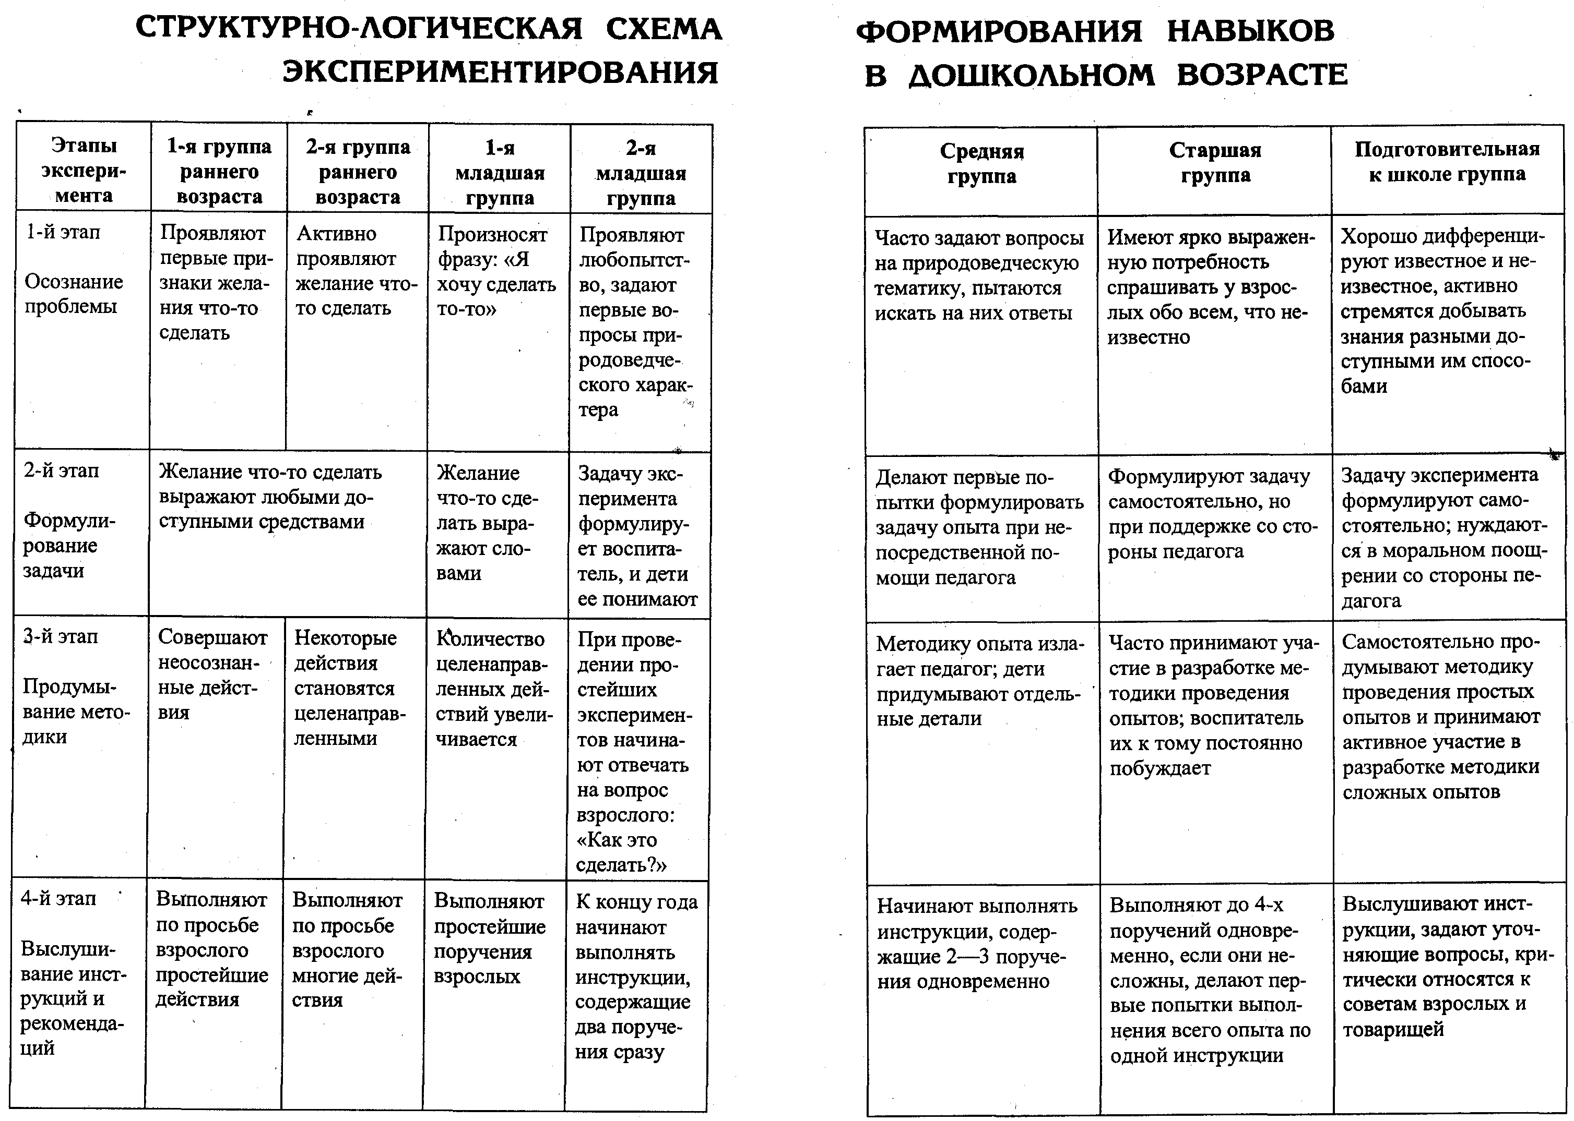

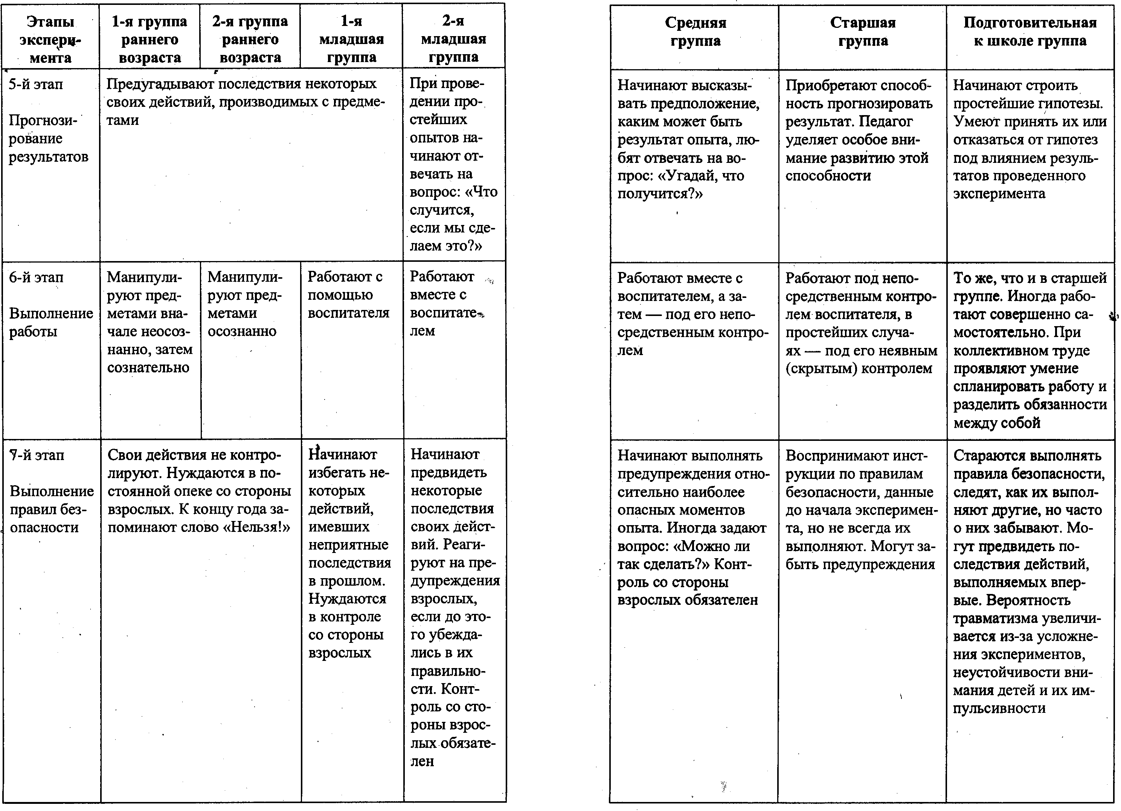

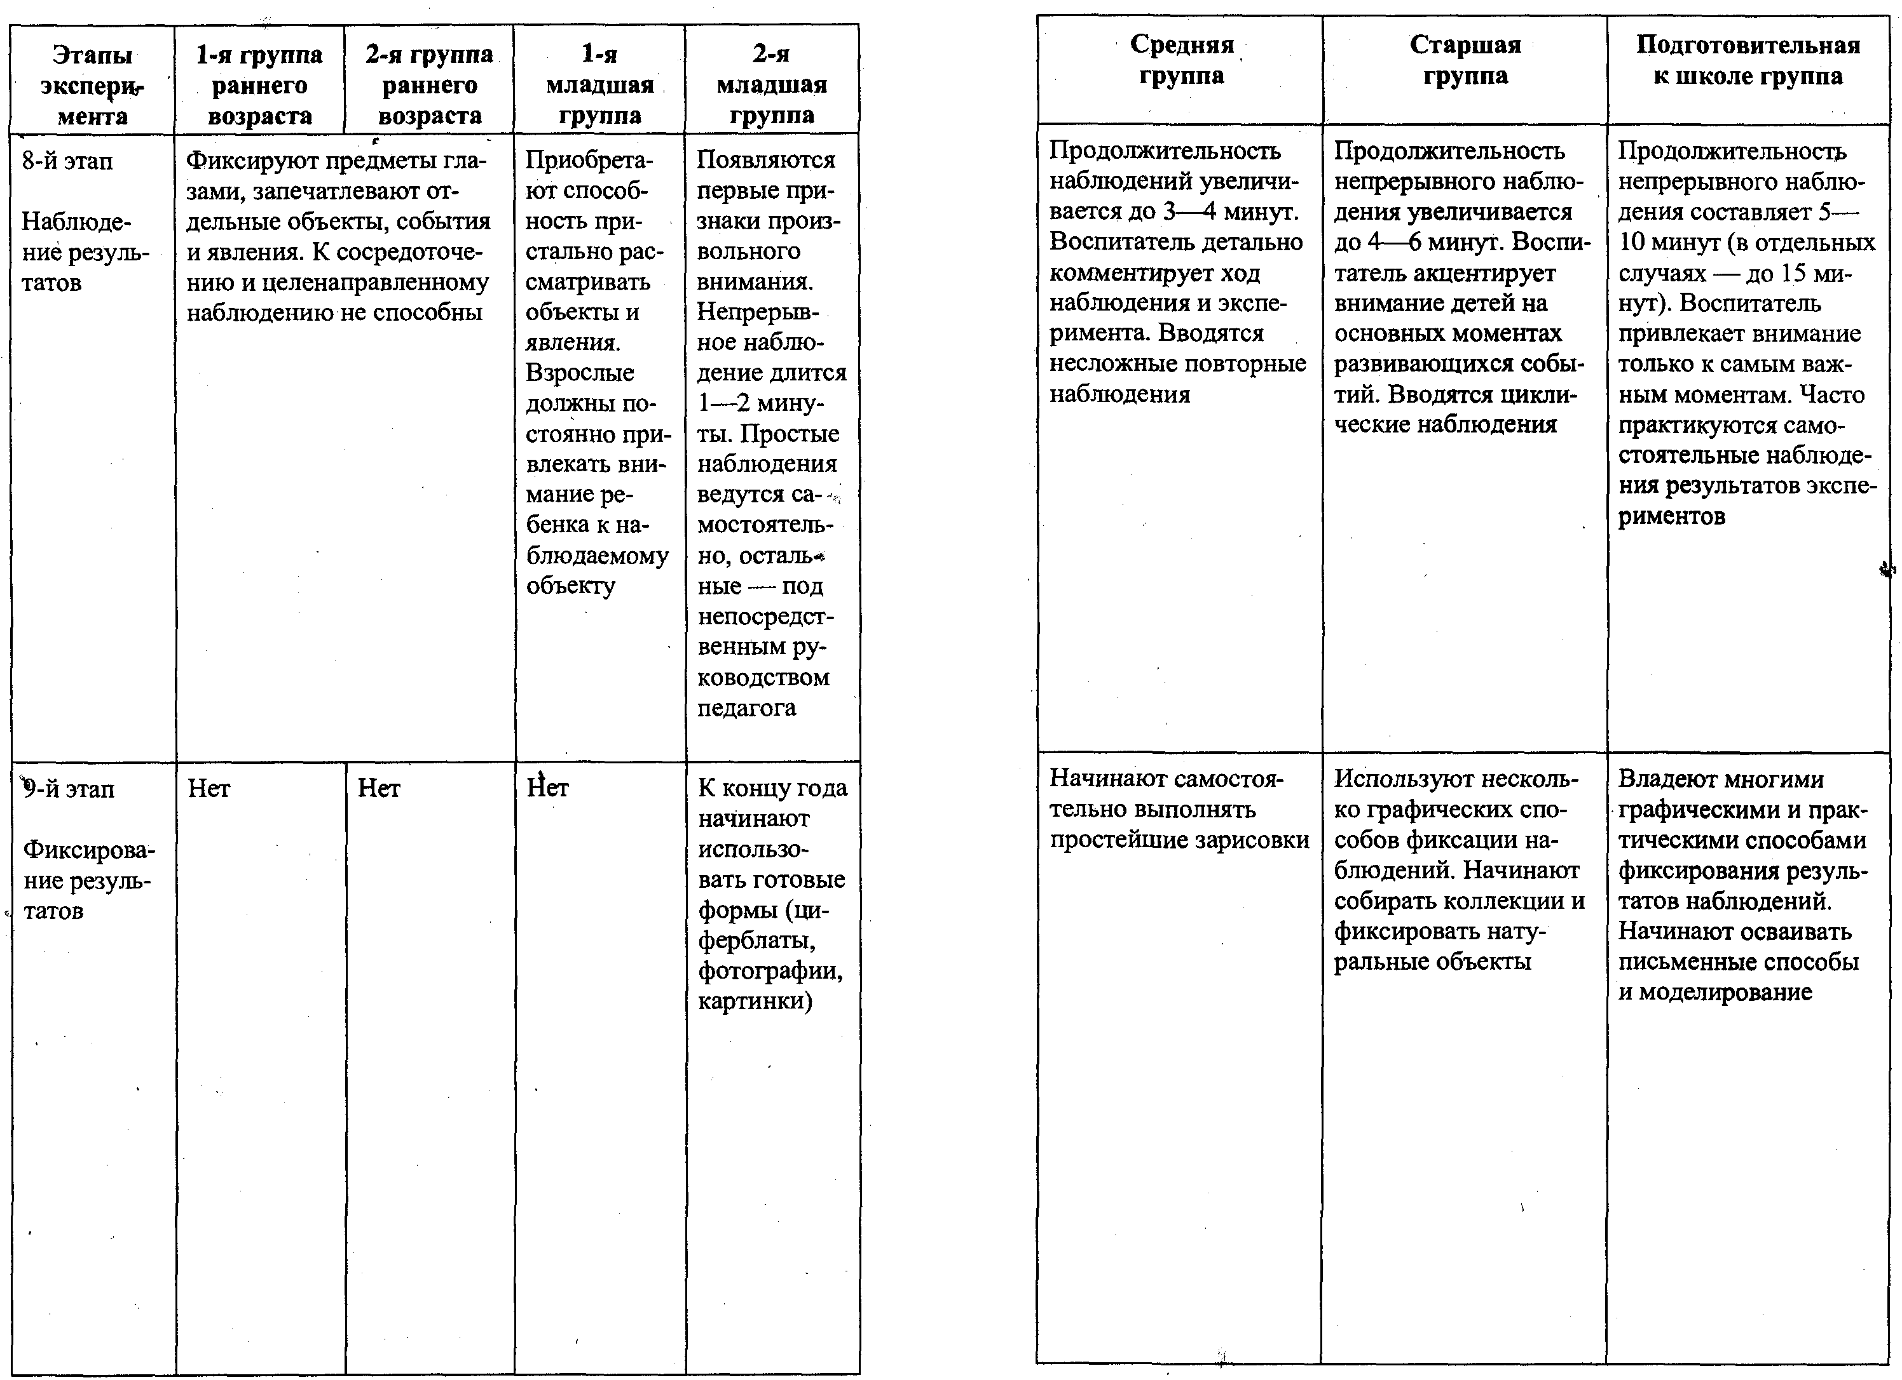
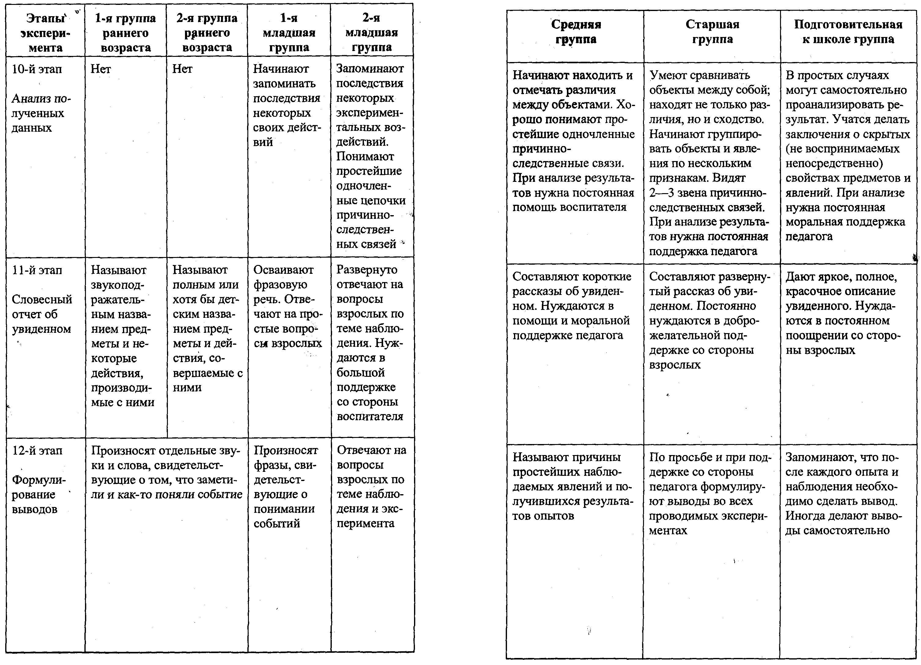

литература
- Аралбаева Р.К., Когутенко Н.К Развитие словаря ребенка трех и четырех лет на системном содержании знаний // Тез. респ. науч.-метод, конф. «Психолого-педагогические проблемы формирования личности в дошкольном возрасте». Алма-Ата, 1990.
- Выготский JI.C. Собрание сочинений: В 6 т. М., 1982—1984.
- Запорожец А.В. Значение периодов детства для формирования детской личности // Хрестоматия по психологии: Учеб. пособие для студ. пед. ин-тов / Сост. В.В. Мироненко. 2-е изд. М., 1987.
- Иванова А.И. Программа экологического образования дошкольников «Живая экология». Новокузнецк, 1999.
- Иванова А.И. Структура знания и ее преобразование в онтогенезе. Новокузнецк, 1999.
- Иванова А. И. Основные принципы организации экологического образования дошкольников // Антропоэкологические подходы в современном образовании. В 2 ч. Ч. 1. Новокузнецк, 1999.
- Коменский Я.А. Материнская школа // История дошкольной зарубежной педагогики: Хрестоматия. М., 1974.
- Коменский Я.А. Мир чувственных вещей в картинках // Там же.
- Локк Дж. Мысли о воспитании // История дошкольной зарубежной педагогики: Хрестоматия. М., 1974.
.10. Манасеина М.М. О воспитании ума (до 8 лет) // Антология педагогической мысли России второй половин XIX — начала XX вв. / Сост. П.А. Лебедев. М., 1990.
  - Песталоцци И.Г. Дневник Песталоцци о воспитании сына / / История зарубежной дошкольной педагогики: Хрестоматия. М., 1974.
  - Песталоцци И.Г. Как Гертруда учит своих детей. Там же.
  - Песталоцци И.Г. Метод. Памятная записка Песталоцци. Там же.
  - Пиаже Ж. Речь и мышление ребенка. М.; Л., 1932.
  - Поддъяков И. Сенсация: открытие новой ведущей деятельности // Педагогический вестник. 1997. № 1. С. 6.
  - Программа воспитания и обучения в детском саду / Отв. ред. М.А. Васильева. М., 1985.
  - Роттенберг В. Мозг и мышление: «Я» в поисках «Я» // Знание — сила. 1984. № 12. С. 38—39.
  - Рубинштейн С.Л. Основы общей психологии: В 2 т. М., 1989.
  - Руссо Ж. -Ж. Юлия, или Новая Элоиза // История дошкольной зарубежной педагогики: Хрестоматия. М., 1974.
  - Руссо Ж.-Ж. Эмиль, или О воспитании. Там же.
  - Типовая программа воспитания и обучения в детском саду / Под. ред. Р.А. Курбатовой, Н.Н. Поддъякова. М., 1984.
  - Эфруси П.О. Мир восприятий и мышление ребенка // Хрестоматия по возрастной и педагогической психологии / Под ред. И.И. Ильясова, В.Я. Ляудис. М., 1980.

Содержание
Предисловие
Детское экспериментирование как метод обучения
Характеристика понятийного ряда
Связь детского экспериментирования с другими видами деятельности
Классификация наблюдений и экспериментов
Демонстрационные наблюдения и эксперименты
Фронтальные наблюдения и эксперименты
Особенности естественно-научных и экологических экспериментов
Требования, предъявляемые к объектам работы
Особенности детского экспериментирования
Методические требования к подготовке и проведению экспериментов
Решение экспериментальных задач
Соблюдение правил безопасности
Типичные недостатки при организации экспериментов
Особенности экспериментирования в разных возрастных группах
Структурно-логическая схема формирования навыков экспериментирования в дошкольном возрасте
Литература

